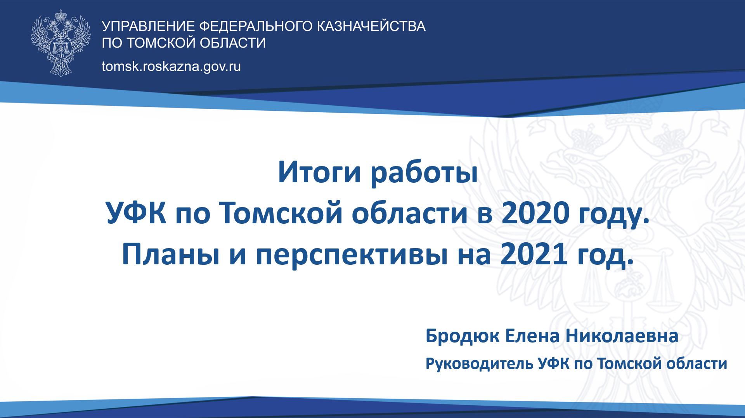
В своем выступлении я подведу итоги деятельности Управления Федерального казначейства по Томской области за 2020 год и расскажу о перспективах развития на 2021 год.
Основной вектор развития Управления определяет, как и в прошлые годы, Стратегическая карта Казначейства России.

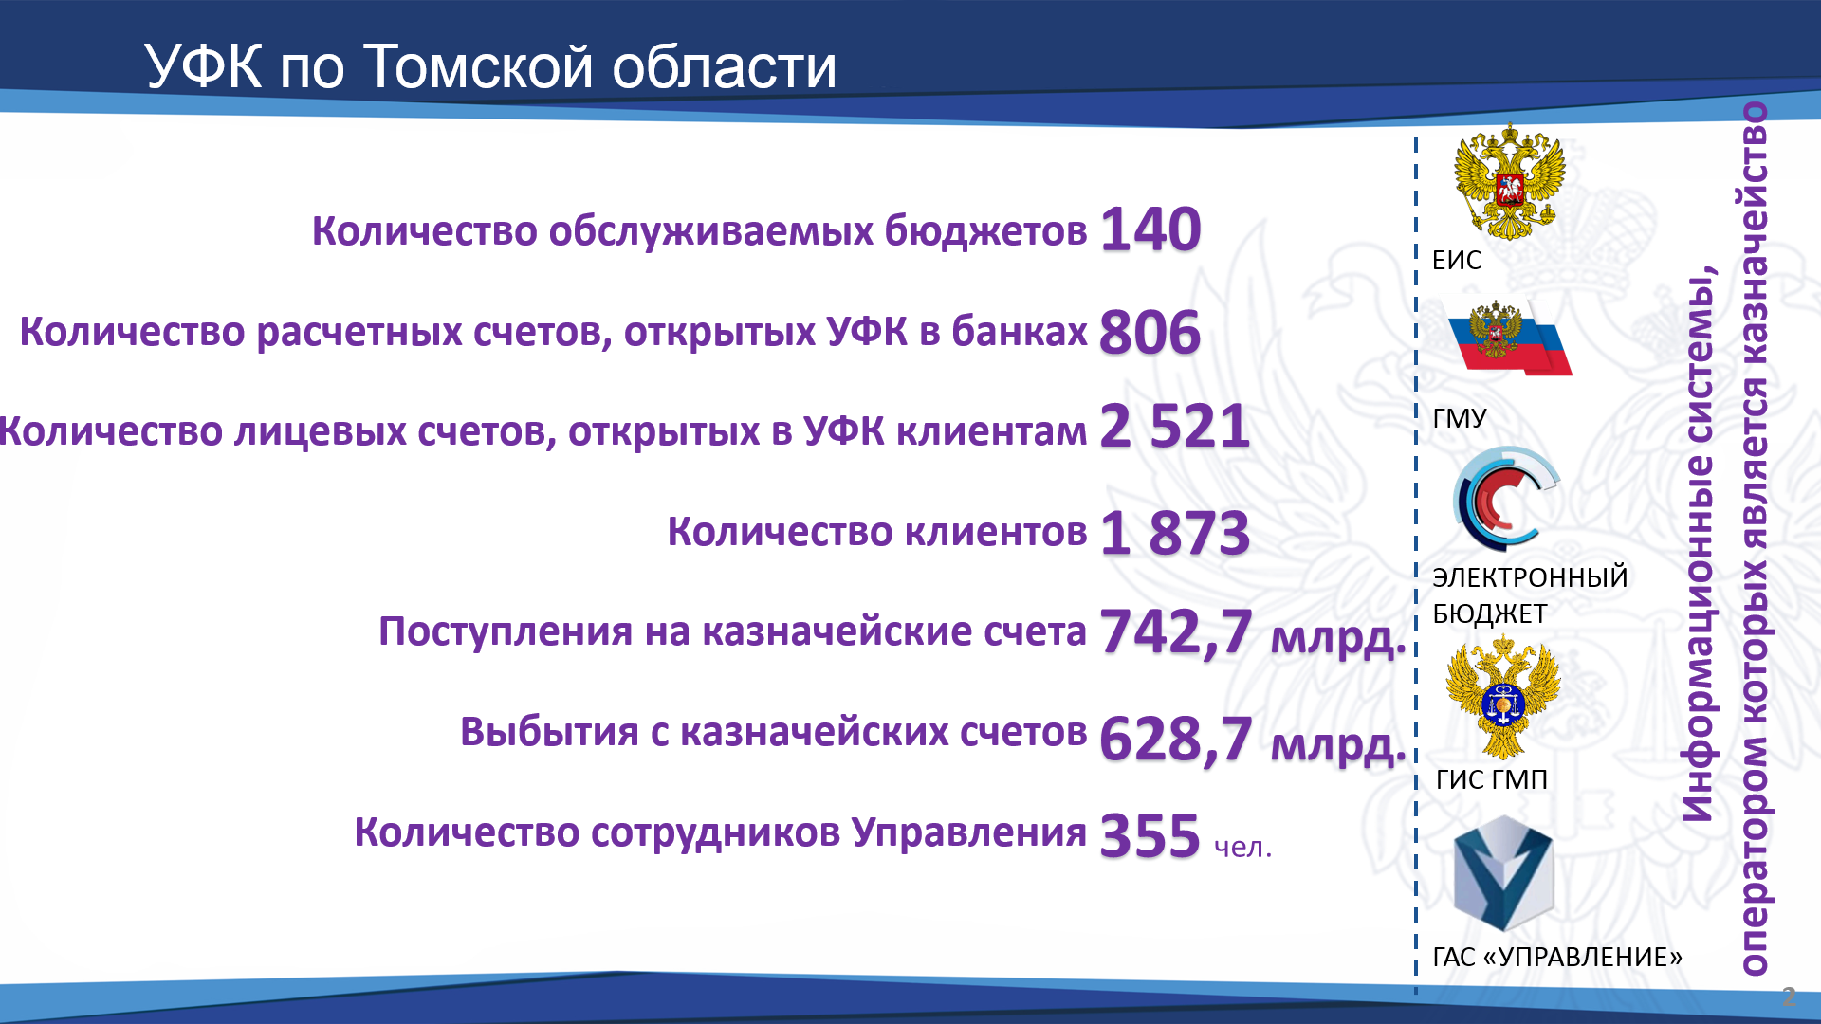
Сегодня Управление Федерального казначейства по Томской области – это современная расчетно-платежная система, реализующая разнообразные функции по обслуживанию бюджетов бюджетной системы Российской Федерации.
Об объемах операций вы можете судить по информации, представленной на слайде.

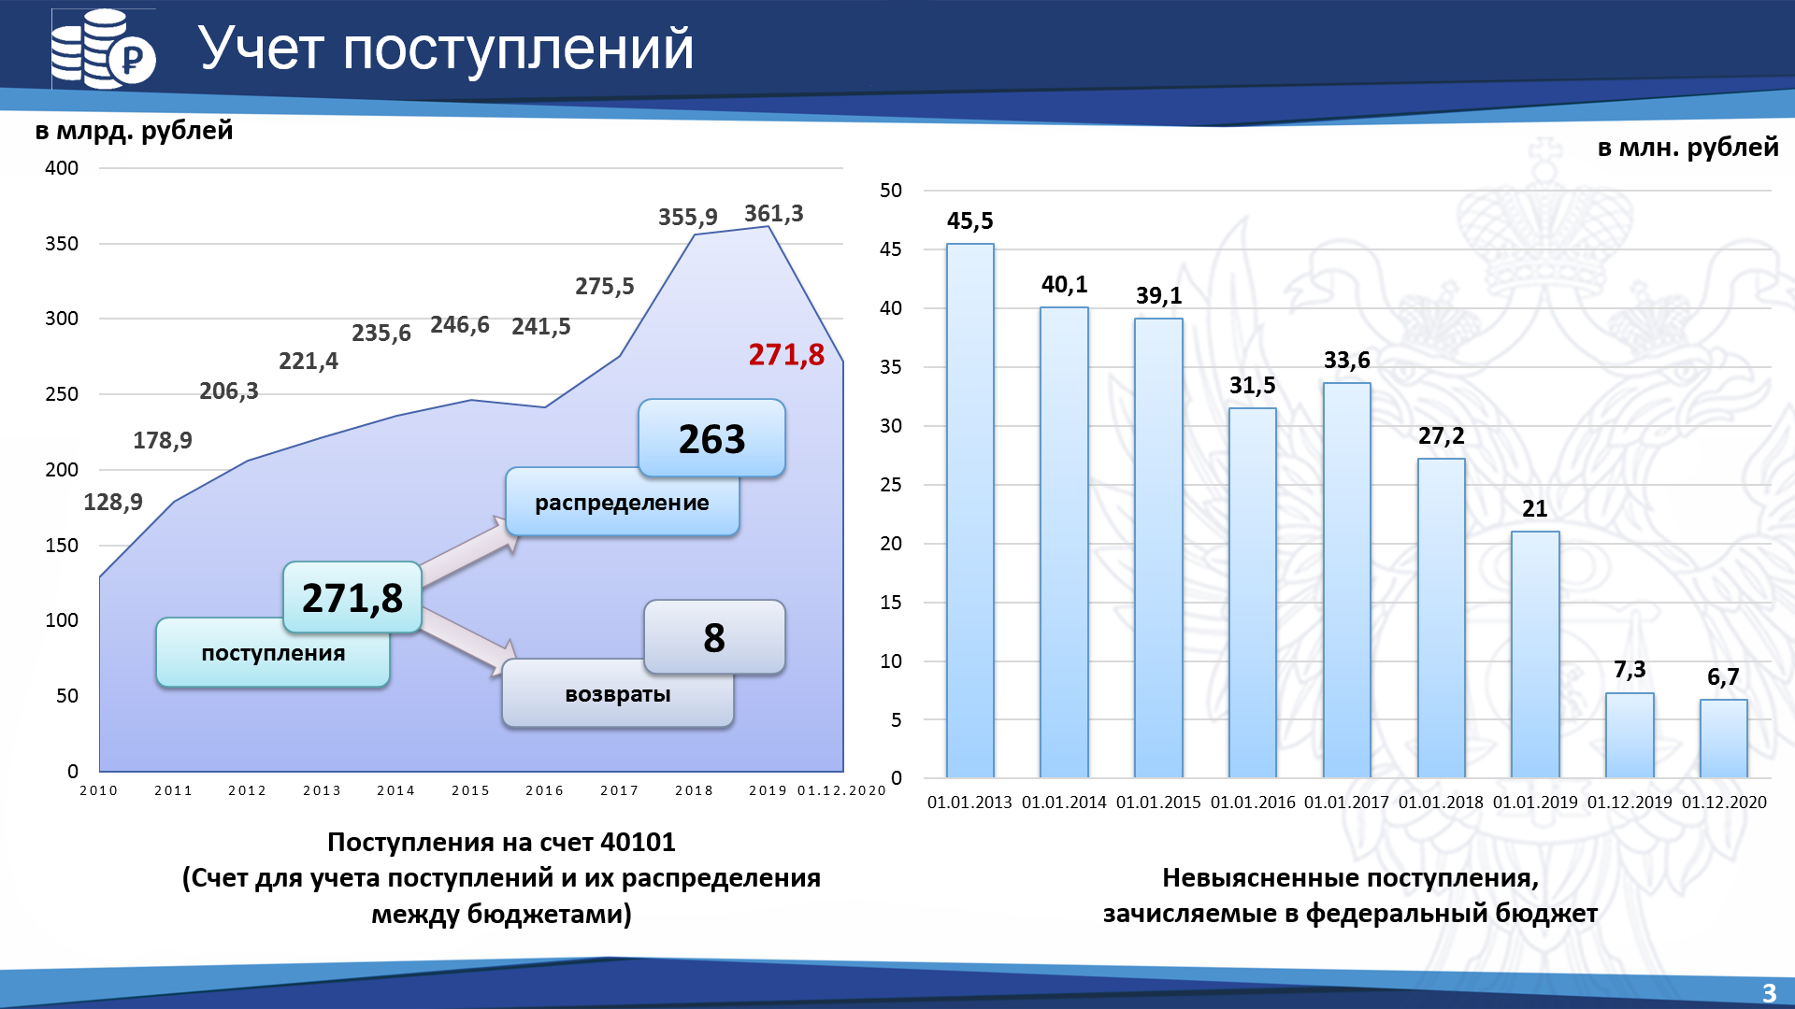
Доходы. На слайде вы видите:
- 271,8 млрд. рублей. поступило
- 9,1 млрд. рублей возвращено
- 289,4 млрд. рублей перечислено
Невыяснено с учетом прошлых лет - 8,3 млн. рублей.
(Увеличение НВС связано с поступлением значительных сумм в конце декабря 2020 года, которые не успела уточнить налоговая. На 22.03. – 2,9 млн.р.)

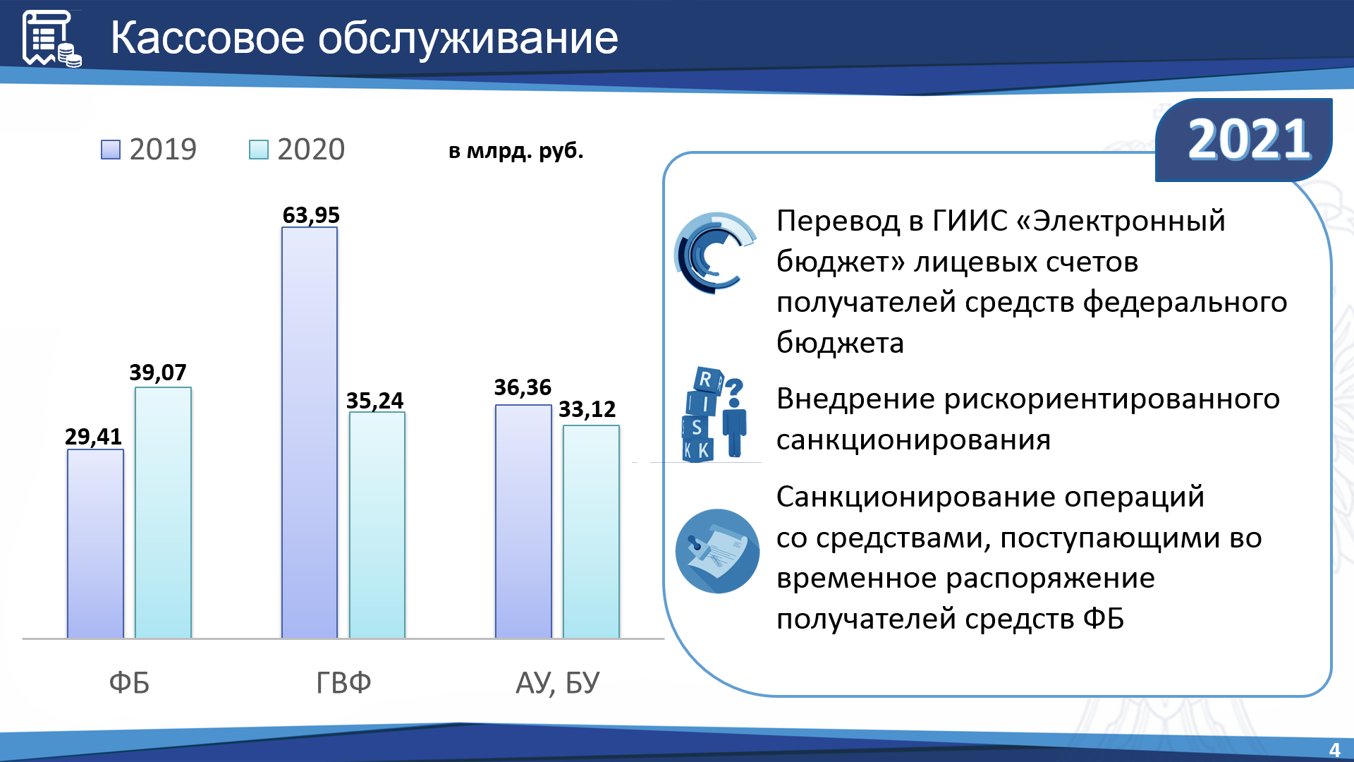
Объём ЛБО на 1 января 2021 года составил 40 млрд. рублей, что на 36 % превышает ЛБО 2019 года.
Объем поступлений на лицевые счета государственных внебюджетных фондов в 2020 году снизился на 45 %, в связи с перечислением доходов на единый счет ПФР, согласно реализации Стратегической карты Казначейства в 2020 году.
Поступления на счета бюджетных и автономных учреждений (НУБП) увеличились на 14 %. (причина???)

В 2021 году планируется:
- поэтапный перевод в ГИИС «Электронный бюджет» операций получателей средств федерального бюджета, а также операций АУ и БУ;
- внедрение рискориентированного санкционирования;
(Рискоемкие операции будет проводиться в срок до 5 дней с выездом на место и фото-, видеофиксацией)
- внесение изменений в № 173-ФЗ «О валютном контроле» в части закрепления за ФК функций агента валютного контроля, а также создание необходимой нормативно-правовой базы по этому направлению деятельности;
- создание Механизма обеспечения прослеживаемости выплат гражданам (используются два реквизита для выплаты – номер карты «МИР» и дата рождения). Планируются пилотные проекты по выплате пособий по безработице, выплате оплаты труда государственным и муниципальным учреждениям.
Выгода: моментальное зачисление средств получателю, один платежный документ – множество выплат (оптимизация документооборота примерно в 40 раз!);
- предоставление мер социальной защиты по электронным сертификатам
(с финансовым обеспечением под потребность).

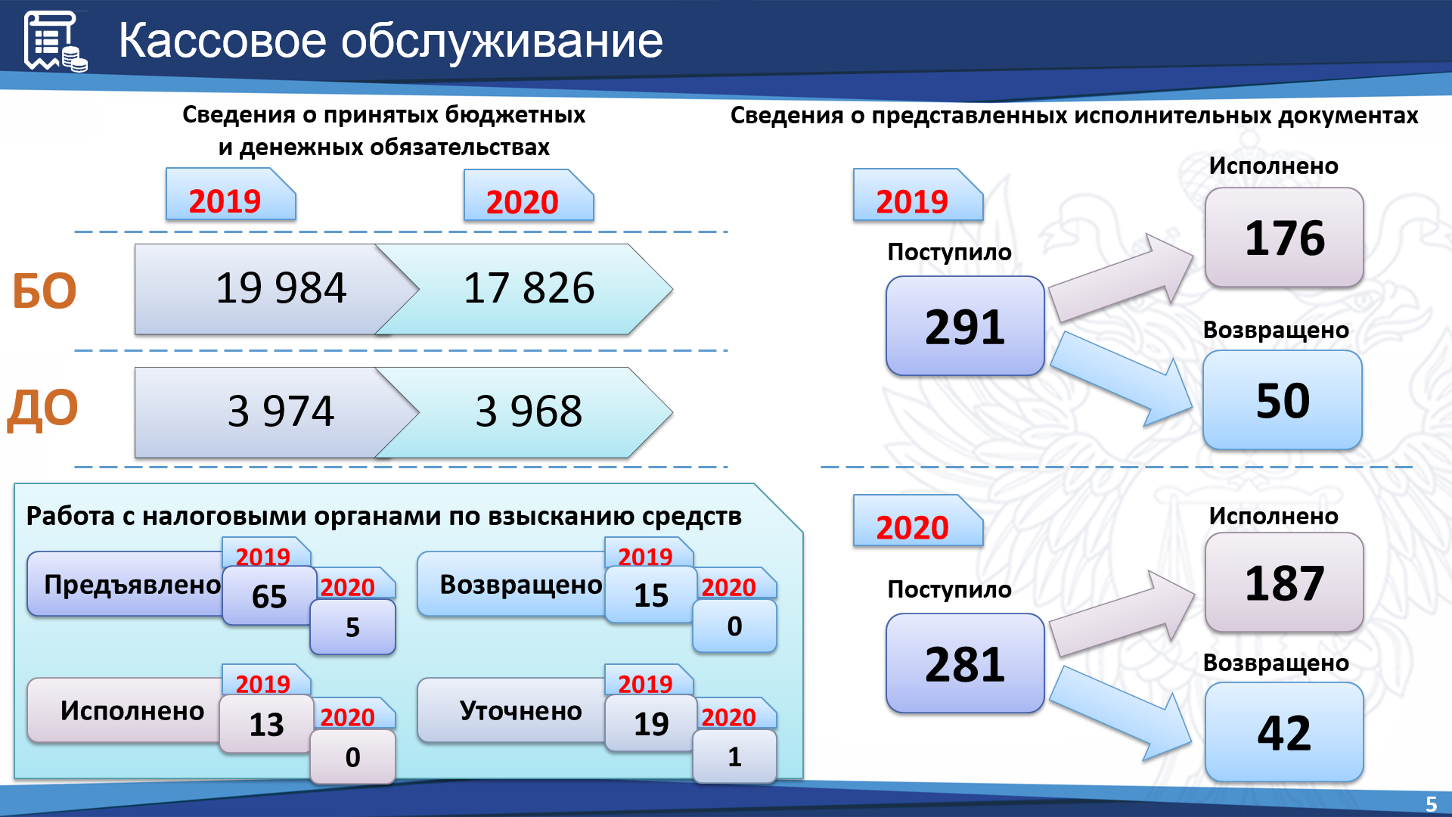
В 2020 году предъявлено 320 исполнительный документ (увеличение на 10%). В основном, исполнительные документы предъявляются к казенным учреждениям на взыскание оплаты государственной пошлины, а также на взыскание задолженности по коммунальным платежам.
Совместно с налоговыми органами Управлением проводится работа по взысканию налогов и сборов. По сравнению с 2019 годом количество налоговых решений сократилось в 13 раз. Это говорит об увеличении ответственности наших клиентов по уплате налогов и сборов в бюджеты бюджетной системы РФ.
C 1 января 2021 года в органы ФК также предъявляются исполнительные документы должником по которым являются государственные внебюджетные фонды. На дату??? В УФК было предъявлено 19 документов к ПФР и 1 к ФСС.

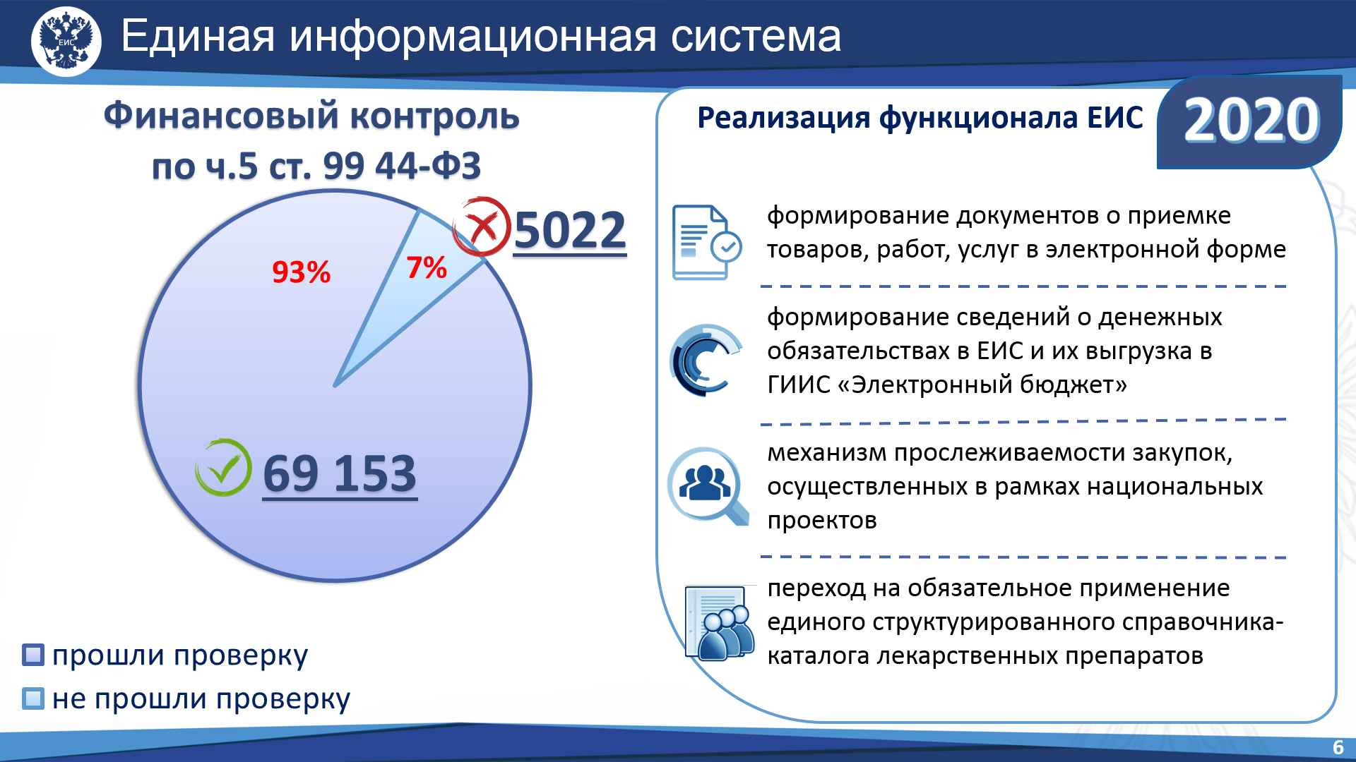
В целях осуществления контрольных функций, предусмотренных положениями
ч 5 ст 99 44-ФЗ Управление осуществляет контроль документов 212 клиентов, в т.ч.:

- 129 клиентам федерального уровня,
- 2 клиентам областного уровня
- 81 клиенту муниципального уровня бюджета ЗАТО Северск
На 1 января 2021 года Управлением осуществлен финансовый контроль более 81 тысяч документов, из которых не прошли проверку и были отклонены более 5 тысяч, что позволило избежать ошибок при размещении информации в ЕИС. (Количество ошибок не меняется по сравнению с прошлым годом).

В 2020 году в ЕИС реализован функционал
- по формированию документов о приемке товаров, работ, услуг в электронной форме (на 22.03.2021
22 клиента применяют «электронное актирование»).
- по формированию сведений о ДО и их выгрузке в ГИИС «ЭБ» (72 федеральных клиента Управления формируют сведения о денежных обязательствах. Функционал способствует соблюдению заказчиками последовательности по отражению документов о приемке и сроков по оплате, предусмотренных контрактами, что минимизирует наличие ошибок при исполнении контрактов и применение санкции в отношении заказчиков).
- механизм прослеживаемости закупок, осуществленных в рамках национальных проектов (отражение КБК, КВР, КЦС и контроль таких закупок).
- доработан единый структурированный справочник-каталог лекарственных препаратов (ЕСКЛП) для перехода на его обязательное применение при формировании ТЗ на лекарственные препараты.

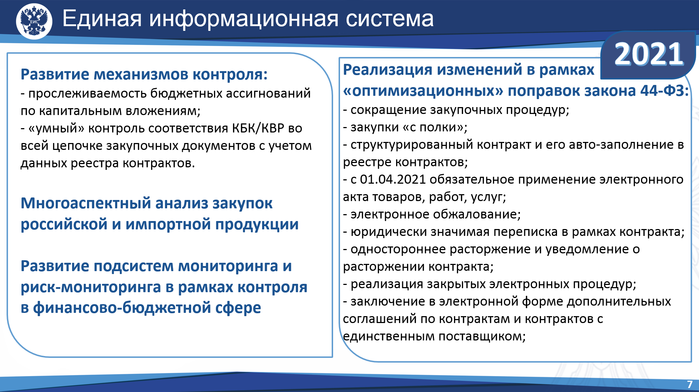
Перспективы развития ЕИС в 2021 году:
1. Реализация изменений в рамках «оптимизационных» поправок Федерального закона № 44-ФЗ:
- сокращение закупочных процедур (с 11 до 3);
- закупки «с полки» (Поставщик предварительно "выкладывает" инф. о товаре на электронной площадке, а заказчик, посредством размещения Извещения в ЕИС с потребностью в товаре "забирает" нужный товар. Системы автоматически связывают предложения и потребности);
- электронные структурированные контракты и допсоглашения к ним.
- документы о приемке товаров, работ, услуг в электронной форме;
-авто-формирование всех документов на оплату.
- электронное обжалование в ФАС;
- юридически значимая переписка и претензионная работа при исполнении контракта.
В части развития механизмов контрольно-надзорной деятельности планируется:
-развитие подсистем мониторинга и риск-мониторинга
-конструктор Отчета о применении КВОТ российских товаров.

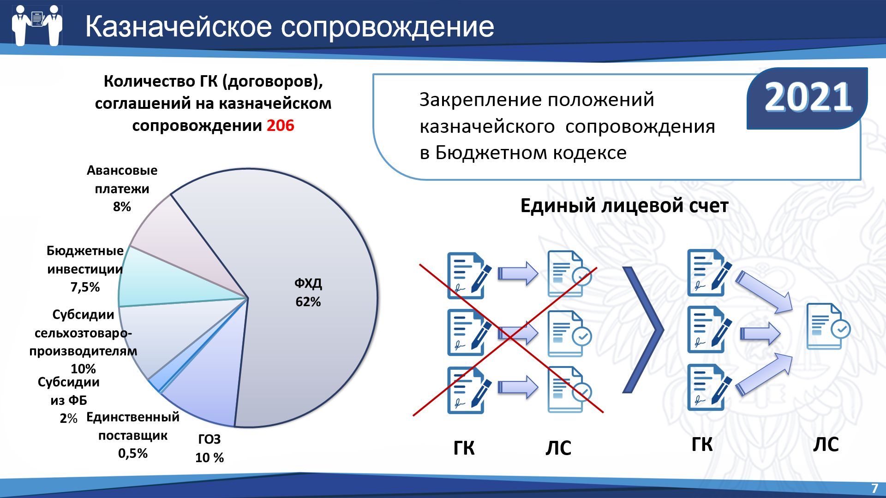
Одной из приоритетных задач, решаемых Федеральным казначейством, в соответствии с прямыми Поручениями Президента РФ, является обеспечение казначейского сопровождения целевых средств, предоставляемых юридическим лицам из бюджетов бюджетной системы РФ.
В 2020 г. в Управлении казначейскому сопровождению подлежали 188 соглашений, госконтрактов, договоров на сумму 4 млрд.руб.
Как видно из слайда 1 наибольший процент целевых средств санкционируется по средствам, полученным от финансово-хозяйственной деятельности АО "Особая экономическая зона технико-внедренческого типа "Томск" – 56,7%.
Модель проведения операций со средствами участников казначейского сопровождения была оптимизирована в части открытия юридическому лицу Единого лицевого счета в Электронном бюджете, в 2021 г. планируется завершить перевод лицевых счетов юридических лиц в Электронный бюджет. (это уже есть в расходном блоке)
Необходимость закрепления положений казначейского сопровождения в Бюджетном кодексе актуальна и в 2021 г.
В настоящее время законопроект в части казначейского сопровождения принят в первом чтении Государственной Думой Федерального Собрания РФ.
По отдельным решениям Правительства РФ органами ФК осуществляется расширенное казначейское сопровождение, которое предусматривает:
- проверки фактически поставленных товаров работ, услуг с использованием фото- и видеотехники;
- проверки соответствия сроков и количества товаров, работ, услуг условиям ГК;
- проверки данных раздельного учета результатов ФХД и информации о структуре цены ГК.
В 2020 г. по поручению ФК была проведена проверка по централизованному государственному контракту (МЧС России) в целях подтверждения факта поставки товаров с использованием фото- и видеотехники (аппаратов дыхательных со сжатым воздухом в Главное управление МЧС России по Томской области).
В связи с принятием в 2021 г. отдельных Распоряжений Правительства РФ о расширенном казначейском сопровождении государственных контрактов на сумму более 600,0 тыс.руб., заключаемых МЧС России и федеральными казенными учреждениями МЧС России, Управлением будет осуществляться расширенное казначейское сопровождение расчетов в рамках государственного оборонного заказа и поставок ГСМ, вещевого имущества и продовольствия.

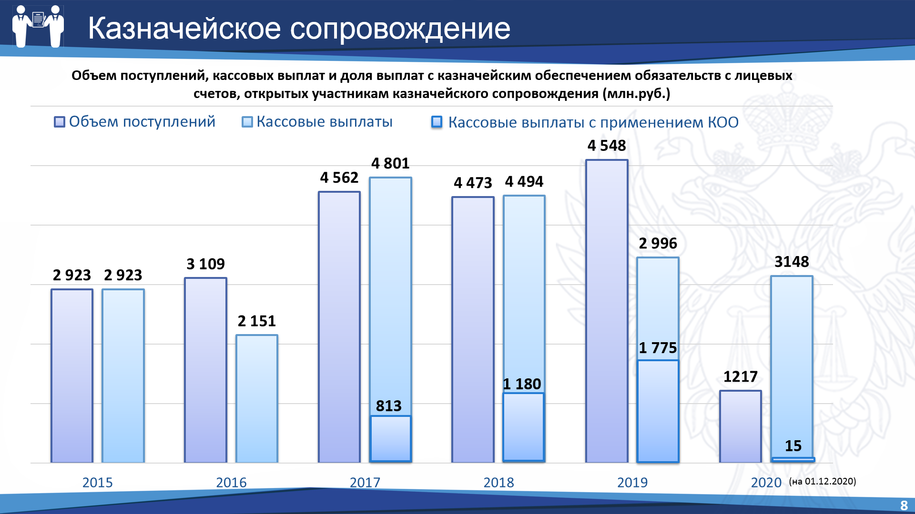
На слайде представлена информация об объеме поступлений, кассовых выплатах с лицевых счетов, открытых участникам казначейского сопровождения и доля кассовых выплат с применением казначейского обеспечения обязательств.
За шесть лет казначейского сопровождения поступления на лицевые счета клиентов составил
21,4 млрд.руб., в том числе в 2020 г. – 1,8 млрд.руб.
Кассовые расходы составили около 21,2 млрд. руб. ,
в том числе в 2020г. – 3,8 млрд. руб.

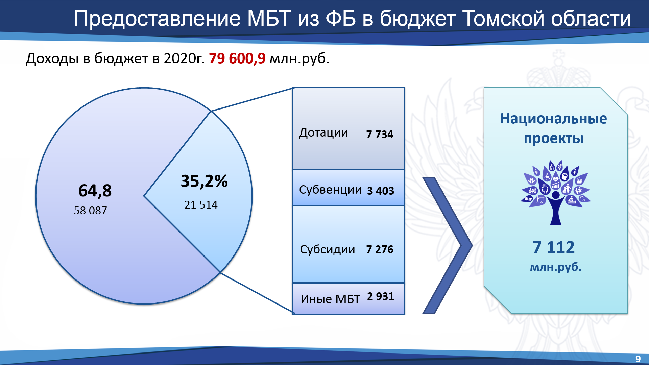
В соответствии с законом Томской области от 25.12.2019 N 164-ОЗ "Об областном бюджете на 2020 год и на плановый период 2021 и 2022 годов" общий объем запланированных доходов составляет почти 80 млрд. рублей, из них:
- собственные доходы – 58 млрд. рублей,
- безвозмездные поступления в сумме 21, 5 млрд. рублей, что составляет 35,2% к общей сумме доходов.
Дефицит областного бюджета составляет 3,3 млрд. рублей.
В связи с вступлением в силу с 01.01.2021 года изменений в БК об осуществлении Федеральным казначейством отдельных функций финансовых органов субъектов Р Ф и (муниципальных образований), органов управления государственными внебюджетными фондами».
Финансовым органам направлены запросы, в том числе и о предполагаемом выборе варианта казначейского обслуживания Администрациями Томской области, муниципальных образований.
Срок предоставления ответа до конца года, пока информация не предоставлена.
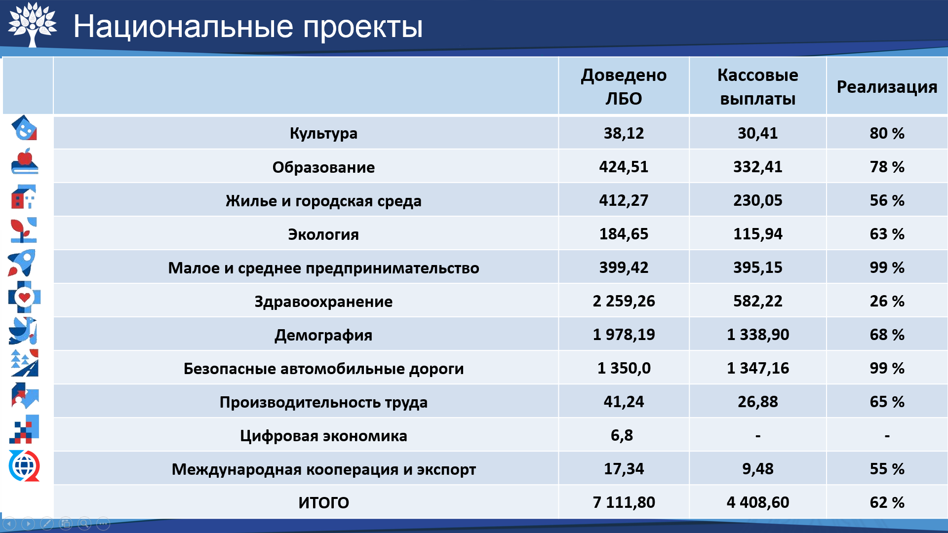
В структуре межбюджетных трансфертов важную долю занимает финансирование национальных проектов. На слайде указаны ЛБО по соглашениям, заключенным в рамках реализации национальных проектов.
В Томской области реализуется 11 национальных проектов. Исполнение на 1 декабря 2020 года составляет 62%.
Высокие проценты исполнения имеют проекты «Малое и среднее предпринимательство», «Безопасные и качественные автодороги», «Культура», «Образование».

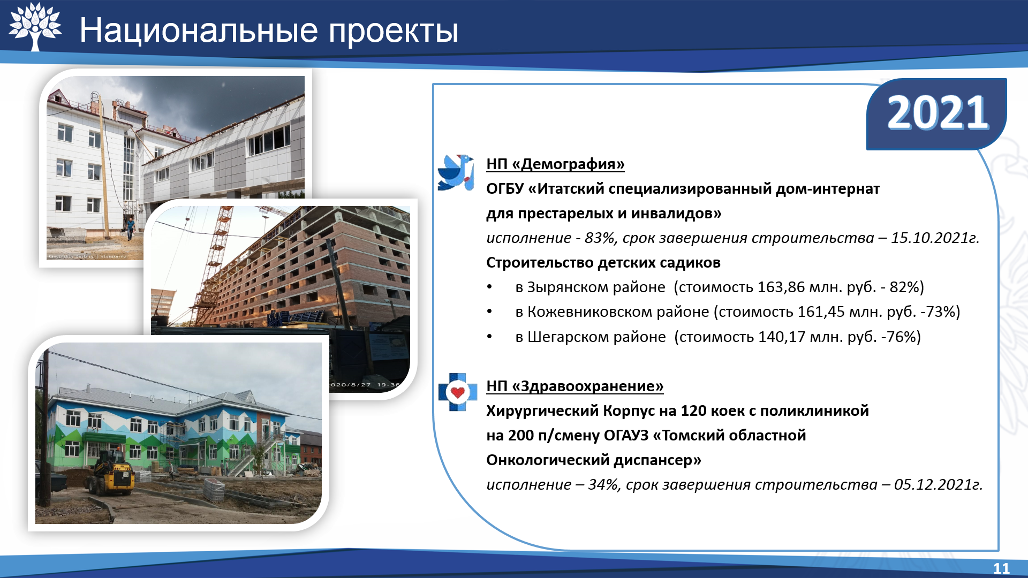
В рамках реализации национальных проектов на территории Томской области продолжается строительство объектов капитального строительства, завершение которых планируется в 2021 году, в том числе:
Хирургический корпус онкологического диспансера, строительство «Итатского специализированного дома-интернат для престарелых и инвалидов», строительство дошкольных учреждений Томской области.

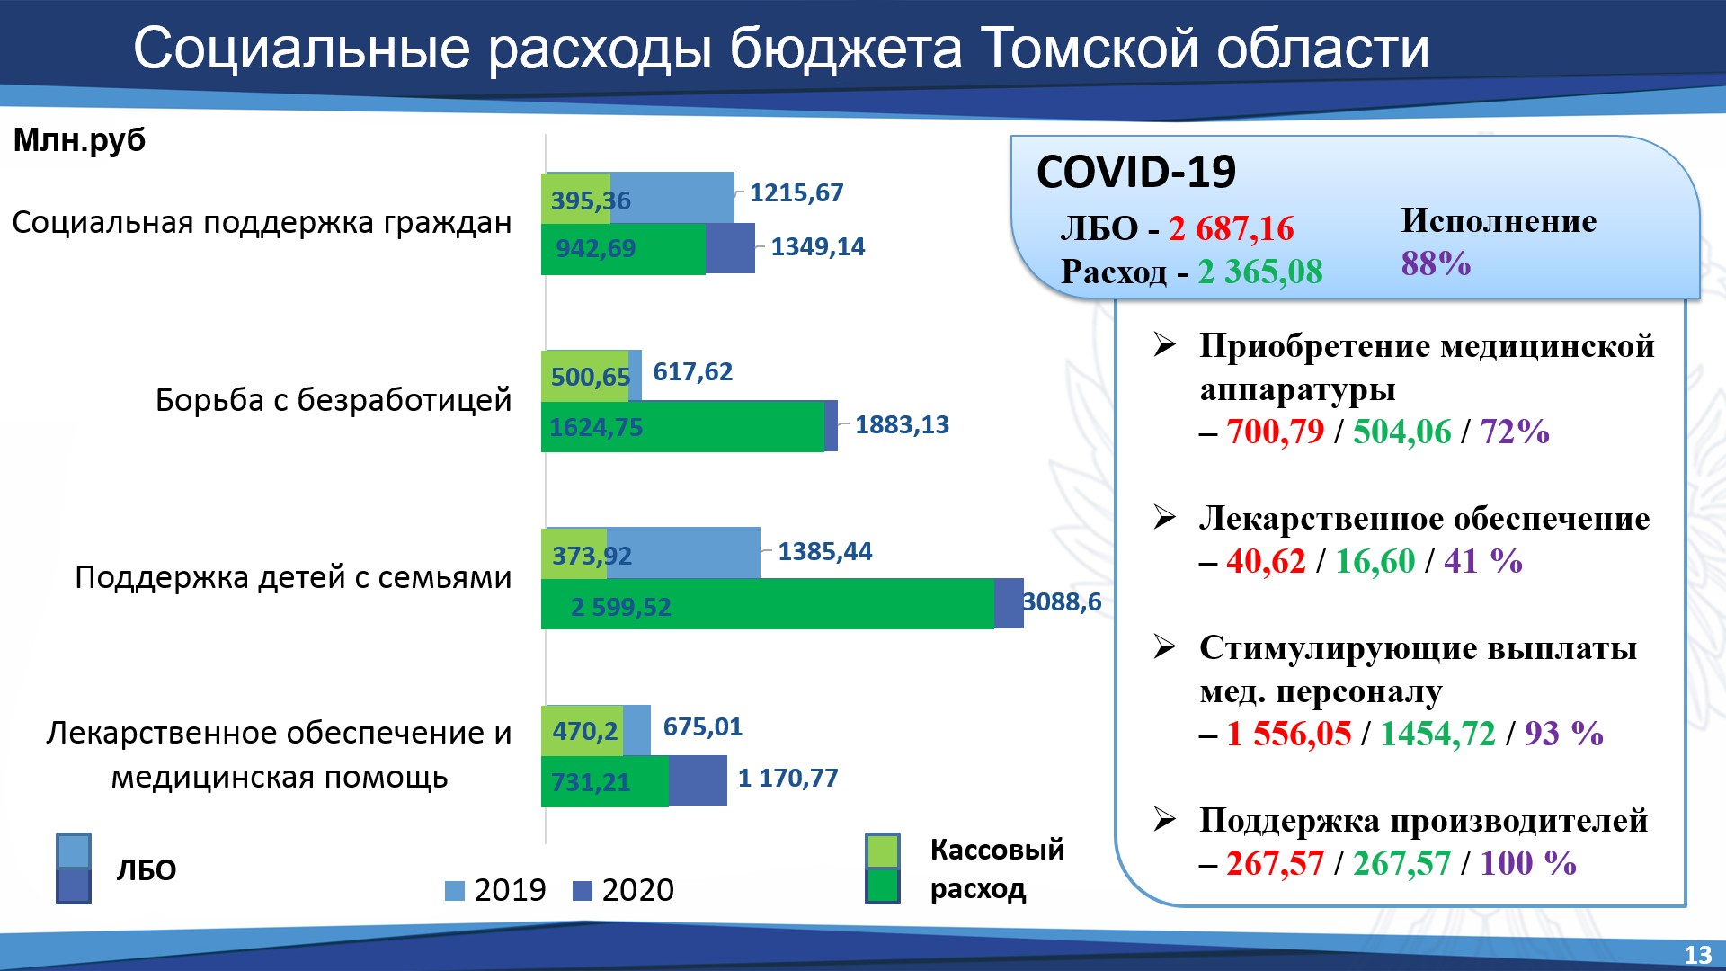
Расходы, связанные с социальной поддержкой граждан, составили на 01.12.2020 г. 4 667,63 млн. рублей, что составляет 40,79% к общим расходам бюджета:
Как видно, социально – значимые расходы на 01.12.2020 года существенно выше расходов на аналогичные цели в 2019 году, а именно: ЛБО на 92%, расход на 338% или в 3 раза.
В 2020 году в связи с необходимостью реализации профилактических мер, а также мероприятий, направленных на борьбу с новой коронавирусной инфекцией COVID-19 в бюджет Томской области существенно выросли поступления федеральных средств.
На 01.12.2020 г составили - 2 687,16 млн. руб..
Расходы - 2 365,08 млн. руб., (88%)
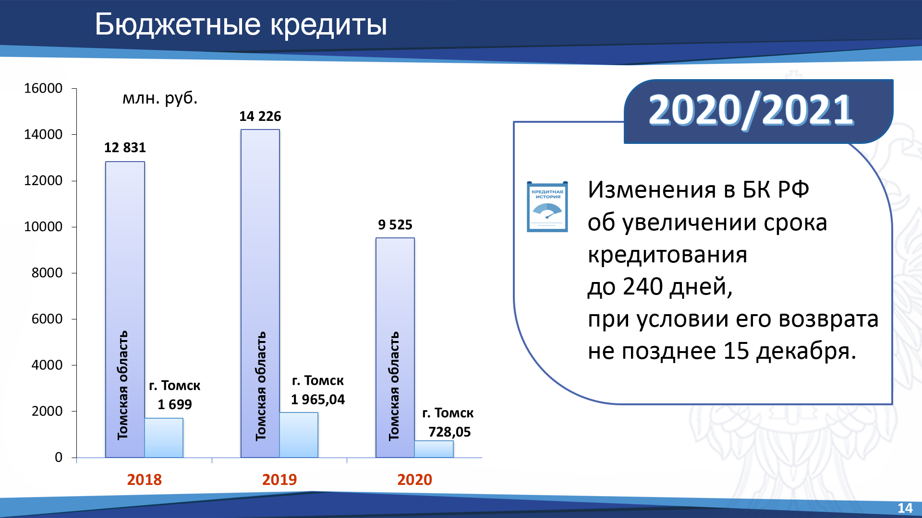
В 2020 г. бюджетные кредиты на пополнение остатков средств на счете бюджета предоставлялись Федеральным казначейством субъектам Российской Федерации (муниципальным образованиям) на срок до 180 дней с процентной ставкой 0,1% годовых.
Увеличение срока пользованием кредита снизила долговую нагрузку на бюджеты Томской области. Объёмы кредитов, выданных бюджету Томской области уменьшились по сравнению с 2019 годом на 5 % и составили 13,5 млрд. руб.;
бюджету города Томска уменьшились на 63 % и составили 0,73 млрд. руб.
Федеральным законом от 8.12.2020
№423 «О внесении изменений в БК РФ и отдельные законодательные акты РФ» увеличены сроки предоставления кредитования до 240 дней, при условии возврата последнего кредита не позднее 15 декабря текущего года.

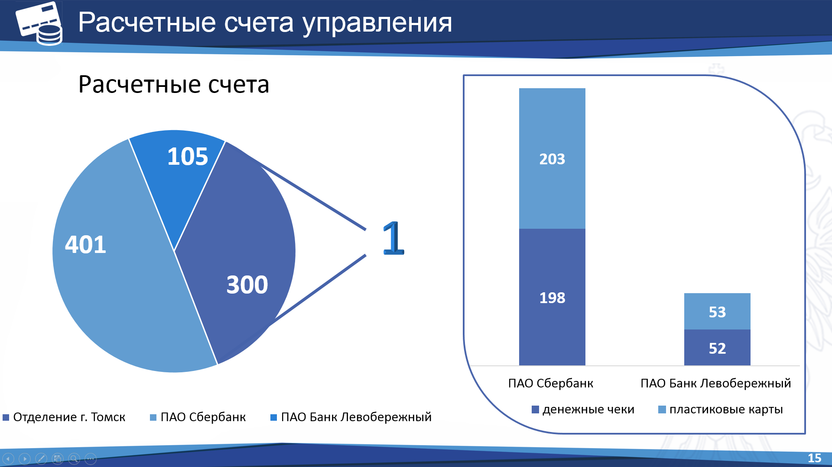
По состоянию на 01.12.2020 УФК по Томской области открыто 806 расчетных счетов:
В связи с внедрением c 1 января 2021 года системы казначейских платежей в Отделении г. Томск для УФК по Томской области вступает в действие единый казначейский счет 40102…058).
Таким образом, расчетные счета, открытые в Отделении г. Томск (300шт), трансформируются в казначейские счета и будут включены в состав единого казначейского счета.
Т.е. в Отделении г. Томск для Управления будет открыт только 1 расчетный счет.
Для обеспечения наличными денежными средствами и денежными средствами, с использованием платежных карт в УФК по Томской области открыто 506 счетов:
- ПАО Сбербанк открыт 401 счет, из них для денежных чеков 198 счетов, для пластиковых карт 203 счета.
- ПАО Банк Левобережный открыто 105 счетов, из них для денежных чеков 52 счета, для пластиковых карт 53 счета.

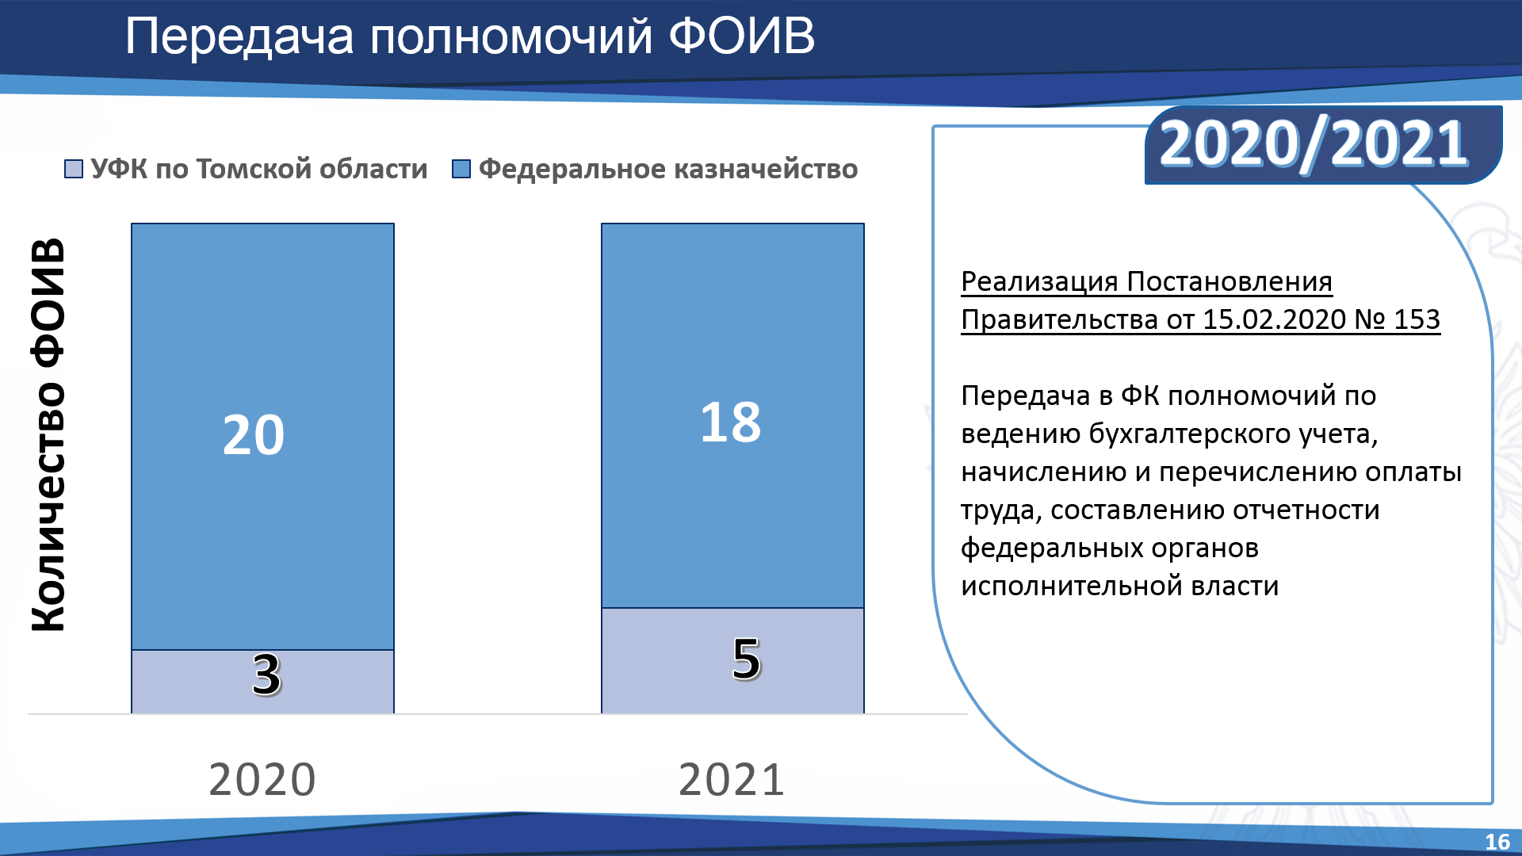
В рамках исполнения ПП от 15.02.2020 № 153 «О передаче Федеральному казначейству полномочий отдельных Федеральных органов исполнительной власти, их территориальных органов и подведомственных им казенных учреждений» в 2020 году Управление приступило к реализации 2 этапа централизации по ведению бюджетного учета, начислению и перечислению оплаты труда, формированию отчетности еще трех ФОИВ – Росстата, Росздравнадзора и Россельхознадзора.
За период текущего года для данных ФОИВ Управлением осуществлен прием копий баз данных ведомственных информационных систем, а также технологически обеспечен процесс подготовки к интеграции с ЕИСУКС.

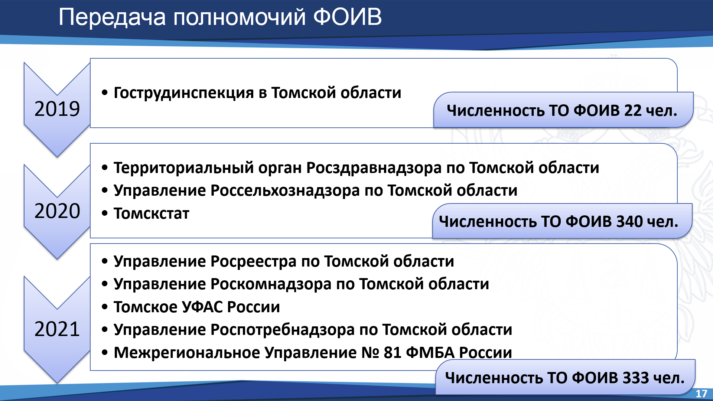
В 2021 году будет осуществляться третий этап централизации.
По завершению третьего этапа, начиная с 2021 года, Управление будет осуществлять ведение централизованного бюджетного учета 9 терорганам ФОИВ.

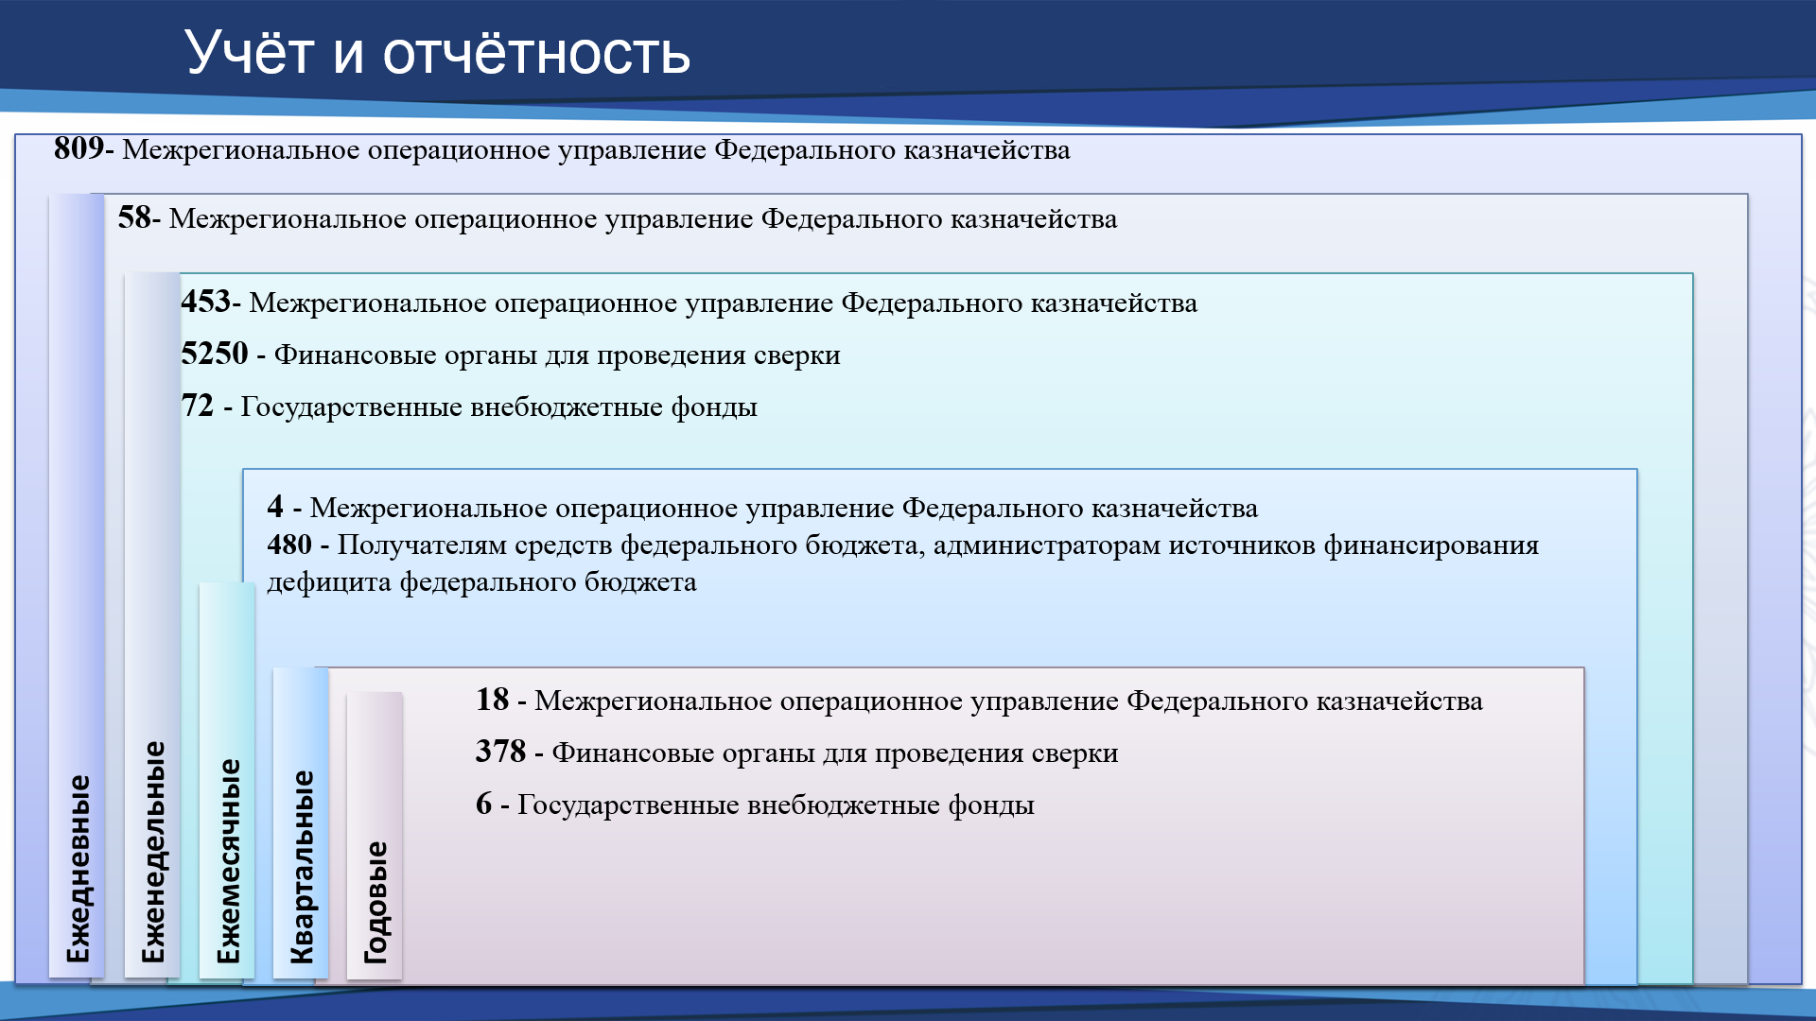
Управлением в 2020 году количество сформированной и представленной отчетности по сравнению с прошлым годом не изменилось. (около 123 тысяч регистров бюджетного и аналитического учета, более 7,5 тысяч форм бюджетной отчётности)
В целях раскрытия информации о ходе реализации национальных проектов в ПУиО ГИИС ЭБ сверено 2500 отчетов, представляемых Департаментом финансов Томской области по бюджету субъекта и местным бюджетам.

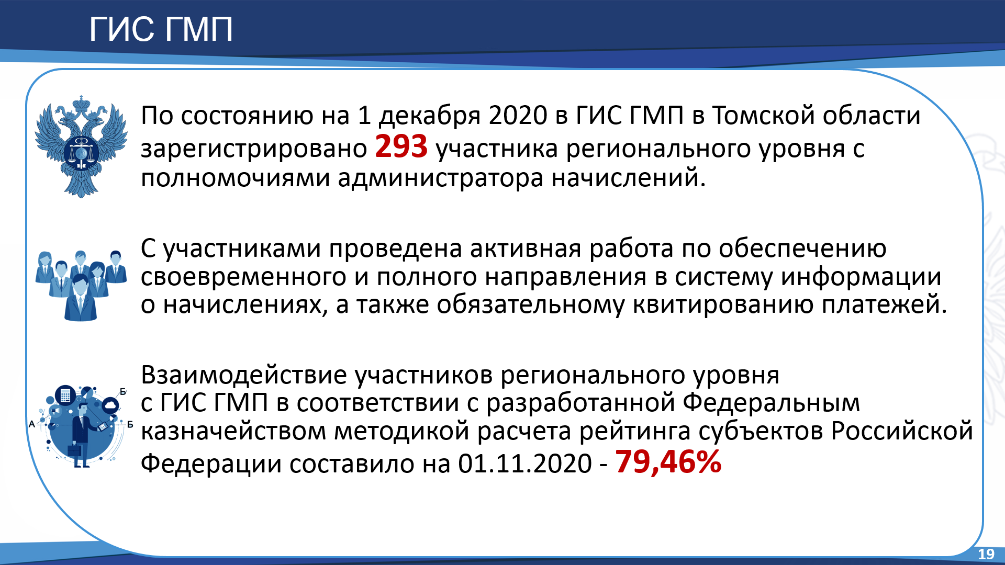
Управлением осуществляется мониторинг взаимодействия администраторов доходов бюджетов с ГИС ГМП и на постоянной основе проводится разъяснительная работа, направленная на обеспечение своевременного и полного представления в систему информации о начислениях, а также обязательному квитированию платежей.
На начало 2021 в ГИС ГМП на территории Томской области зарегистрировано 293 участника регионального уровня с полномочиями администратора начислений.
На сегодняшний день рейтинг полноты предоставляемой в ГИС ГМП информации в Томской области составил 78,11%.

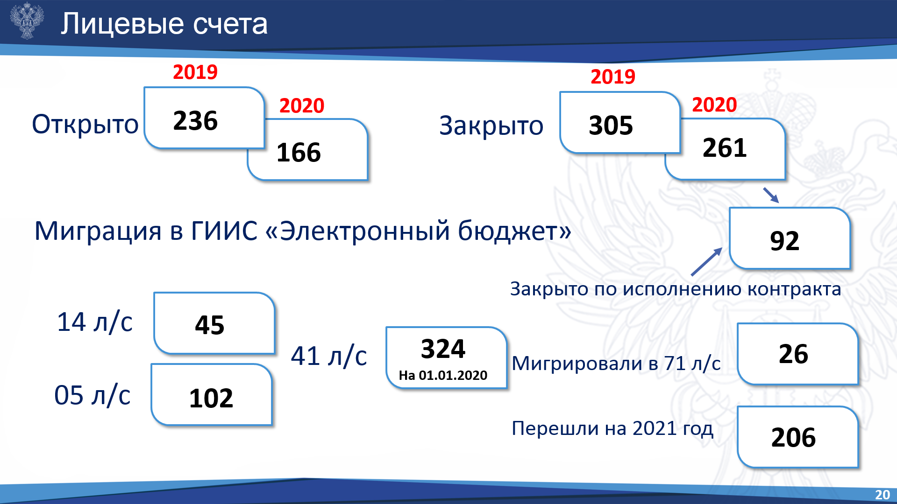
В 2020 года Управлением открыто 166 л/с, закрыто – 261 в том числе 92 - 41л/с по закрыты по исполнению контракта. Всего Управлении на текущий момент открыто 2521 счет.
Мигрировали из АСФК в ГИИС «Электронный бюджет»:
45 л/с клиентов федерального уровня с типом «14» - 22,2% (всего 203 счетов)
102 л/с клиентов федерального уровня с типом «05» 19,7%(всего 517 счетов),
26 л/с с типом 41 при мигрировали с типом «71».
Всего 173 л/с
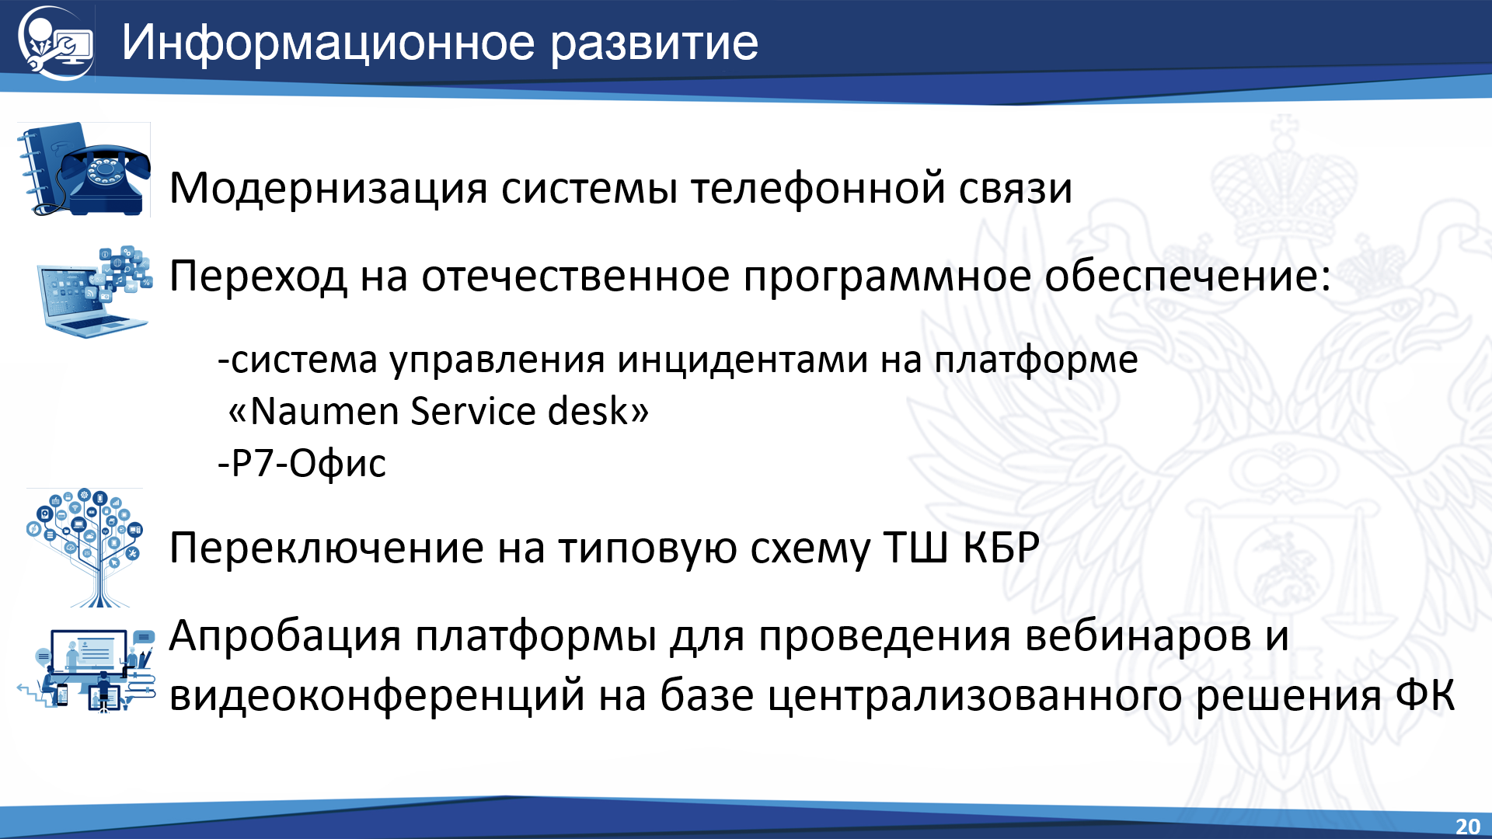
В 2020 году заключены ГК на оказание услуг телефонной связи для нужд ФК и на поставку оборудования в целях развития корпоративной сети связи ФК.
В рамках данных контрактов предусмотрены:
- замена технологии организации телефонной связи: переход на Виртуальную АТС и, как следствие, переход на цифровые протоколы передачи.
- поставка телефонных аппаратов для поддержания нового формата связи.
С 1 января 2021 года эксплуатация данной системы будет организована в административном здании УФК по Томской области и к 1 апреля 2021 года во всех территориальных отделах Управления.
В рамках перехода на отечественное программное обеспечение завершены работы по замещению и развитию ПУПЭ СУЭ ФК. В октябре текущего года был выполнен переход на новую систему управления инцидентами, построенную на платформе «Naumen Service Desk».
Также в октябре завершились работы по установке отечественного ППО «Р7-Офис». Аналог офисного ПО “Microsoft”).
Завершены работы по приведению имеющейся схемы взаимодействия информационных потоков между УФК по Томской области и Банком России к типовой схеме Транспортного Шлюза Клиента Банка России.
Успешно проведена апробация платформы для проведения вебинаров и видеоконференций на базе централизованного решения ФК, что позволяет предоставлять для клиентов Управления услуги современного уровня.

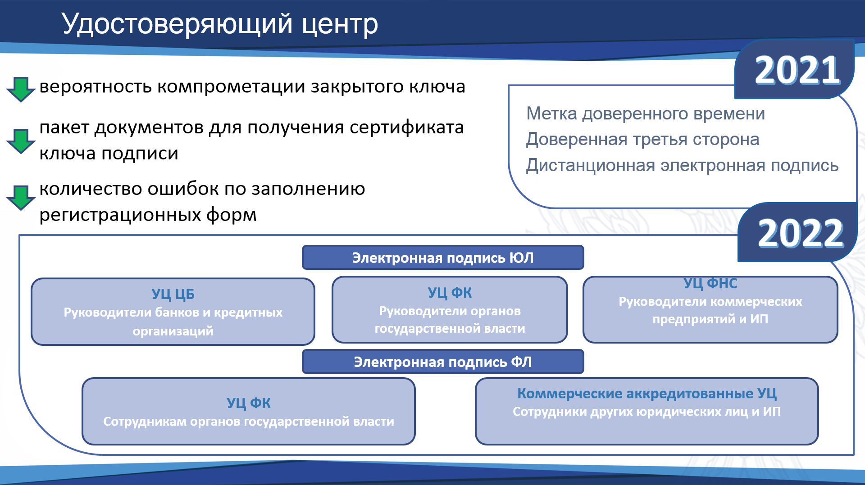
В текущем году УЦ ФК стал аккредитованным государственным удостоверяющим центром на постоянной основе. Что говорит о большом доверии государства нашей казначейской системе в целом.
В связи с изменением схемы подачи документов на получение сертификата ключа проверки электронной подписи:
-Уменьшилась вероятность компрометации закрытого ключа проверки электронной подписи.

-Сократился пакет документов, предоставляемый в удостоверяющий центр УЦ для получения сертификата ключа подписи.
-Уменьшилось количество ошибок (за год на 5%) по заполнению регистрационных форм на портале формирования запросов на сертификат.
С 2021 года должен заработать единый механизм использования метки доверенного времени. (Метка доверенного времени - это достоверная информация в электронной форме о дате и времени подписания электронного документа электронной подписью.)
Появится новый вид организаций – доверенная третья сторона с аккредитацией в Минкомсвязи России.
В их задачи будет входит:
- проверка действительности ЭП в электронных документах в фиксированный момент времени;
- проверка сертификатов;
- проверка полномочий участников электронного взаимодействия.
Такие организации будут документально подтверждать результаты проверки.
Считается, что это обезопасит работу с электронной подписью и исключит мошенничества в данной сфере.
Также с 1 января 2021 года удостоверяющие центры получат право хранить и использовать по поручению клиента ключ электронной подписи с обеспечением его защиты от компрометации и несанкционированного использования. Это так называемая дистанционная электронная подпись. При этом обеспечивается информирование владельца квалифицированного сертификата об использовании указанного ключа электронной подписи и предоставление по требованию владельца квалифицированного сертификата истории использования указанного ключа электронной подписи.
Дистанционное хранение ЭП упростит отслеживание подписанных документов – в удостоверяющем центре сохранится вся история подписания.
С 1 января 2022 года кардинально меняется порядок получения электронной подписи и подписание электронных документов.
Коммерческие аккредитованные центры не вправе будут выдавать электронные подписи юридических лиц.
Подпись юридического лица Руководители банков и кредитных организаций будут получать только в Центробанке, руководители государственных органов, органов местного самоуправления, их подведомственных учреждений – в Федеральном казначействе, руководители коммерческих предприятий, ИП, нотариусы – в Федеральной налоговой службе.
Электронную подпись физического лица сотрудники банков и кредитных организаций будут получать в УЦ ЦБ.
Выдавать квалифицированные сертификаты для должностных лиц государственных органов и сотрудников госсектора сможет только удостоверяющий центр Федерального казначейства.
Сотрудники других юридических лиц или индивидуального предпринимателя вправе получать ЭП в коммерческих удостоверяющих центрах.
Подписание документов личной ЭП будет реализовываться совместно с подтверждением своих полномочий, с помощью прикрепления к пакету документов машиночитаемой доверенности, подписанной ЭП руководителя организации.

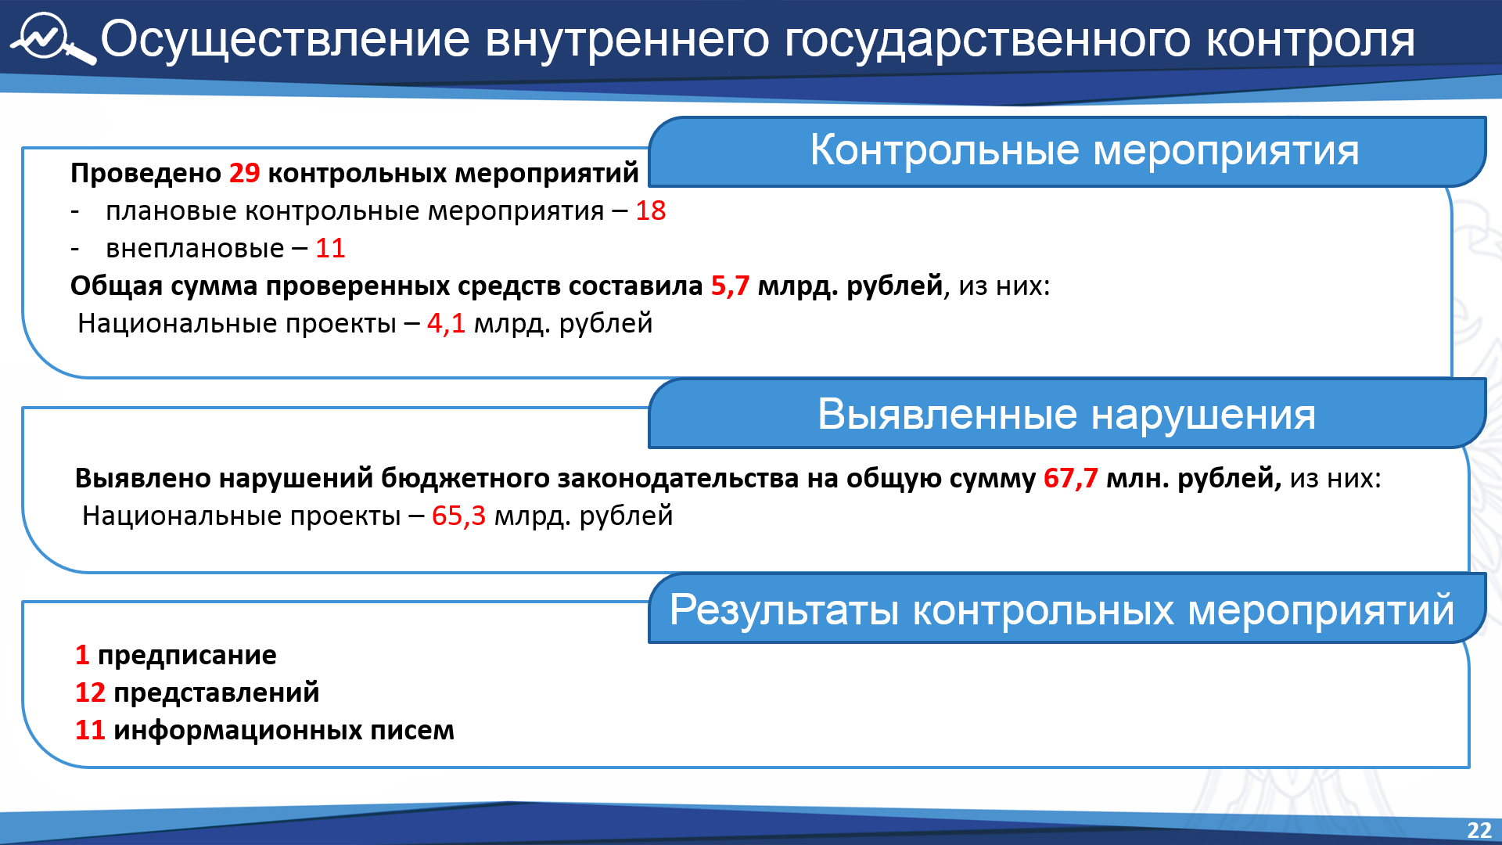
Планом контрольной деятельности УФК по Томской области в финансово-бюджетной сфере на 2020 год было предусмотрено проведение 59 контрольных мероприятий по 33 пунктам.
По причине сложившейся санитарно-эпидемиологической обстановки контрольная деятельность в отношении объектов контроля была приостановлена и проведена оптимизация контрольной деятельности.

В результате оптимизации количество пунктов Плана на 2020 год было сокращено на 42%, 7 пунктов Плана (21 %) перенесены на 2021 год.
В 2020 году Управлением проведено 29 контрольных мероприятий, из них в соответствии с планом контрольных мероприятий УФК – 18 (62,1 %), внеплановых 11 (37,9 %).
Из общего количества проведенных контрольных мероприятий 48% (14 КМ) - проверки предоставления и использования средств из федерального бюджета на реализацию национальных проектов.
Общая сумма проверенных средств составила 5,7 млрд. рублей, в рамках проверок национальных проектов - 4,1 млрд. рублей или 71%.
Выявлено нарушений бюджетного законодательства на общую сумму 67,7 млн. рублей, по результатам проверок национальных проектов - 65,3 млн. рублей (96%).
Составлено 6 протоколов об административных правонарушениях.
2 протокола направлены для рассмотрения в УФАС по Томской области, сумма наложенного штрафа - 220 тыс. рублей.

По результатам контрольных мероприятий, проведенных в 2020 году, в адрес объектов контроля направлено 1 предписание, 12 представлений, 11 информационных писем.
УФК по Томской области сформирован проект Плана контрольной деятельности в финансово-бюджетной сфере на 2021 год, состоящий из 28 пунктов, 55 контрольных мероприятий.

Приоритетными направлениями контрольной деятельности в 2021 году являются проверки использования бюджетных средств, направленных на реализацию Национальных проектов (32% пунктов Плана), проверки бюджетных средств, имеющих целевое назначение, направленных на недопущение распространения короновирусной инфекции (14% пунктов Плана).

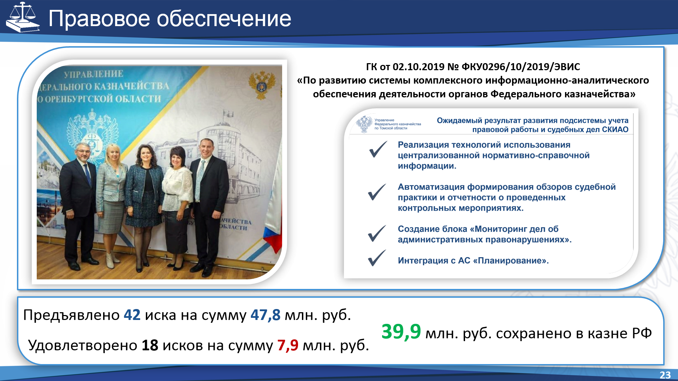
За 11 месяцев сотрудниками юридического отдела проведена правовая экспертиза почти 2500 документов.
На основании доверенности Министерства финансов РФ, юристы Управления представляют интересы МФ РФ в судах Томской области.
За 11 месяцев 2020 года было предъявлено к МФ РФ в Томской области 42 иска на общую сумму 47,8 млн руб. Из них было удовлетворено 18 на общую сумму 7,9 млн руб.

В отношении остальных исков отказано. 39,9 млн. руб. сохранено в казне Российской Федерации. (84 % от предъявленной суммы)
В 2020 году в рамках выполнения государственного контракта по развитию системы комплексного информационно-аналитического обеспечения деятельности органов Федерального казначейства УФК по Томской области и УФК по Чеченской республике были определены пилотными управлениями для проведения испытаний и опытной эксплуатации версии 3.2 Подсистемы учета правовой работы и судебных дел СКИАО.
Проведение испытаний осуществлялось специалистами юридического отдела и отдела технологического обеспечения.
Итоги проведенных испытаний пилотирования были представлены мной на совещании, посвященном применению информационных систем в административном производстве. Совещание прошло в октябре 2020 года на площадке УФК по Оренбургской области, под председательством начальника юридического управления Федерального казначейства Светланы Николаевны Сауль.

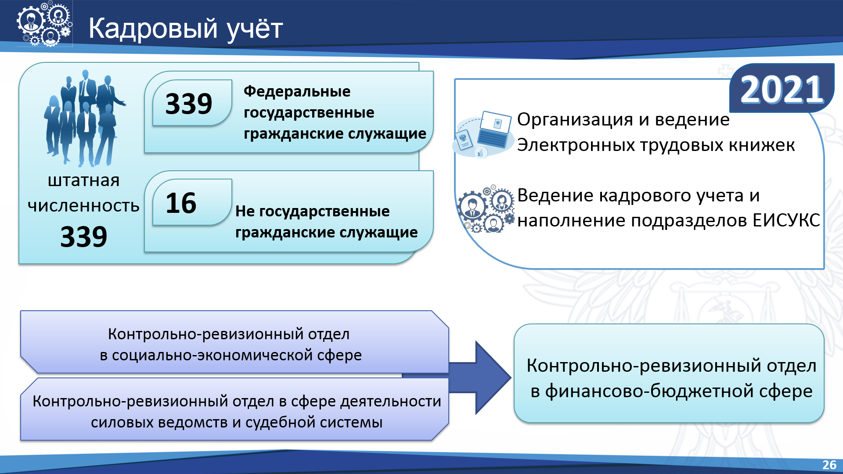
В 2020 году проведено изменение организационно-штатной структуры Управления. С 1 сентября 2020 года создан Контрольно-ревизионный отдел в финансово-бюджетной сфере.
Отделом ОГГСиК издано 965 приказов по личному составу (в 2019 году 843), Принято на работу 30 человек (2019 г. 14 человек), уволено 32 человека (2019 г. 25 человек), присвоено 8 классных чинов государственным служащим (2019 г. 19 классных чинов).

В соответствии с Планом проведения аттестаций ГГС в 2020 году было аттестовано 126 государственных служащих (в 2019 году 66 ГС).
Проведено 3 конкурса (2019 год 10 конкурсов) по замещению вакантных должностей государственной гражданской службы
В кадровый резерве Управления в 2020 году было включено 19 человек, назначено из кадрового резерва 8 человек. (В 2019 году включено в кадровый резерв 10 человек).
В 2020 году 33 государственных служащих прошли плановое обучение.
Руководитель Управления - в очно/дистанционном режиме в «РАНХиГС» г. Москва.
(В 2019 году прошли обучение 38 человек).
Интеграция. Начисление выплат по оплате труда и иных выплат в 1С «Электронный бюджет», на основании данных вносимых только в ЕИСУКС. С августа 2020 года начисление выплат сотрудникам Управления ЦОКР-ом г. Новосибирска осуществляется на основании данных выгружаемых из ЕИСУКС.
Электронные трудовые книжки. Все сотрудники Управления были уведомлены письменно об изменениях в трудовом законодательстве. На текущий момент нет желающих вести трудовые книжки в электронном варианте.
Противодействие коррупции.
В 2020 году государственными гражданскими служащими было представлено 10 уведомлений. (Период 2019 года - 7).
Всего 258 сотрудников, предоставлено включая членов семей - 645 справок). Декларационная компания за 2020 год будет проводиться в первом квартале 2021 года.
И в заключении, в 2020 году в связи с угрозой распространения новой коронавирусной инфекции COVID19 в УФК по Томской области активно применяются введенные меры профилактики. По состоянию на 14 декабря на дистанционное исполнение должностных обязанностей переведено 67 человек. (В управлении 54 человека 29,8%, в территориальных отделах 13 человек, 10,6%). Всего с начала распространения новой коронавирусной инфекции в Управлении переболело 20 человек, что составляет 6,6%.
Роспотребнадзор по Томской области в 2020 году направлял в Управление три предписания о проведении дополнительных санитарно-противоэпидемических (профилактических) мероприятий, (отдел № 7, отдел № 11, отдел расходов). Сотрудники данных подразделений на 14 дней практически в полном составе были выведены на самоизоляцию (дистанционное исполнение должностных обязанностей).


В 2020 году в административных зданиях Управления проведён ряд крупных ремонтов.
Ленина, 27:
- ремонт охранно-пожарной сигнализации
- ремонт сети наружного теплоснабжения
- ремонт 4 кабинетов
- восстановительный ремонт потолков в коридорах и актовом зале
Ремонт газового пожаротушения на Фрунзе, 22,
Ремонт дверного блока запасного выхода в здании отдела № 7,
Ремонт слива в здании отдела № 6
Регулировка входного блока отделе № 8,
Ряд других ремонтов меньшего объема
Проведена модернизация актового зала (установлен новый баннер, заменён проектор, куплены новые стулья в количестве 30 штук)
Закуплена новая мебель (санузлы)
Разработан ряд проектно-сметных документаций:
- На изготовление пожарной лестницы в здании отдела №2
На ремонт и утепление фасада на Фрунзе, 22
Взаимодействие УФК с ЦОКР по обслуживанию зданий переведено в ПУПЭ, что дает возможность непрерывного контроля выполнения работ.
Выполнен первый этап передачи имущества ЦОКРу. Передана 1961 единица движимого имущества, 19 объектов недвижимости.
Второй этап передачи имущества в ЦОКР запланирован на 2021 год. В результате будут переданы административные здания и иущество на Фрунзе, 22 и Ленина, 27

Ожидаются в 2021 году изменения в нормативные акты, регламентирующие взаимодействие ТОФК и ЦОКР после передачи имущества (изменения в приказ № 217)
Запланировано проектирование на:
- Ремонт кровли и помещений на Фрунзе, 22
- Модернизацию системы контроля управления доступом на Ленина, 27
- Модернизация системы теплоснабжения в отделе №6
Составлен план проведения ремонтов на 2021-2023 годы. В нём учтены пожелания всех территориальных отделов. Ремонтам присвоены приоритеты с направлением в первую очередь особо критичных ситуаций. К таковым относятся утепление помещений (регулировка и замена окон и оконных проемов, входных блоков, ремонт систем теплоснабжения), обеспечение безопасной эксплуатации зданий и помещений (ремонты крылец, элементов крыши), косметические ремонты.
Всего на 2021 год запланирован 21 ремонт на 11 объектах:
- Изготовление пожарной лестницы в Асино
- Ремонт фасада на Ленина, 27
- Текущий ремонт помещений в отделе № 17

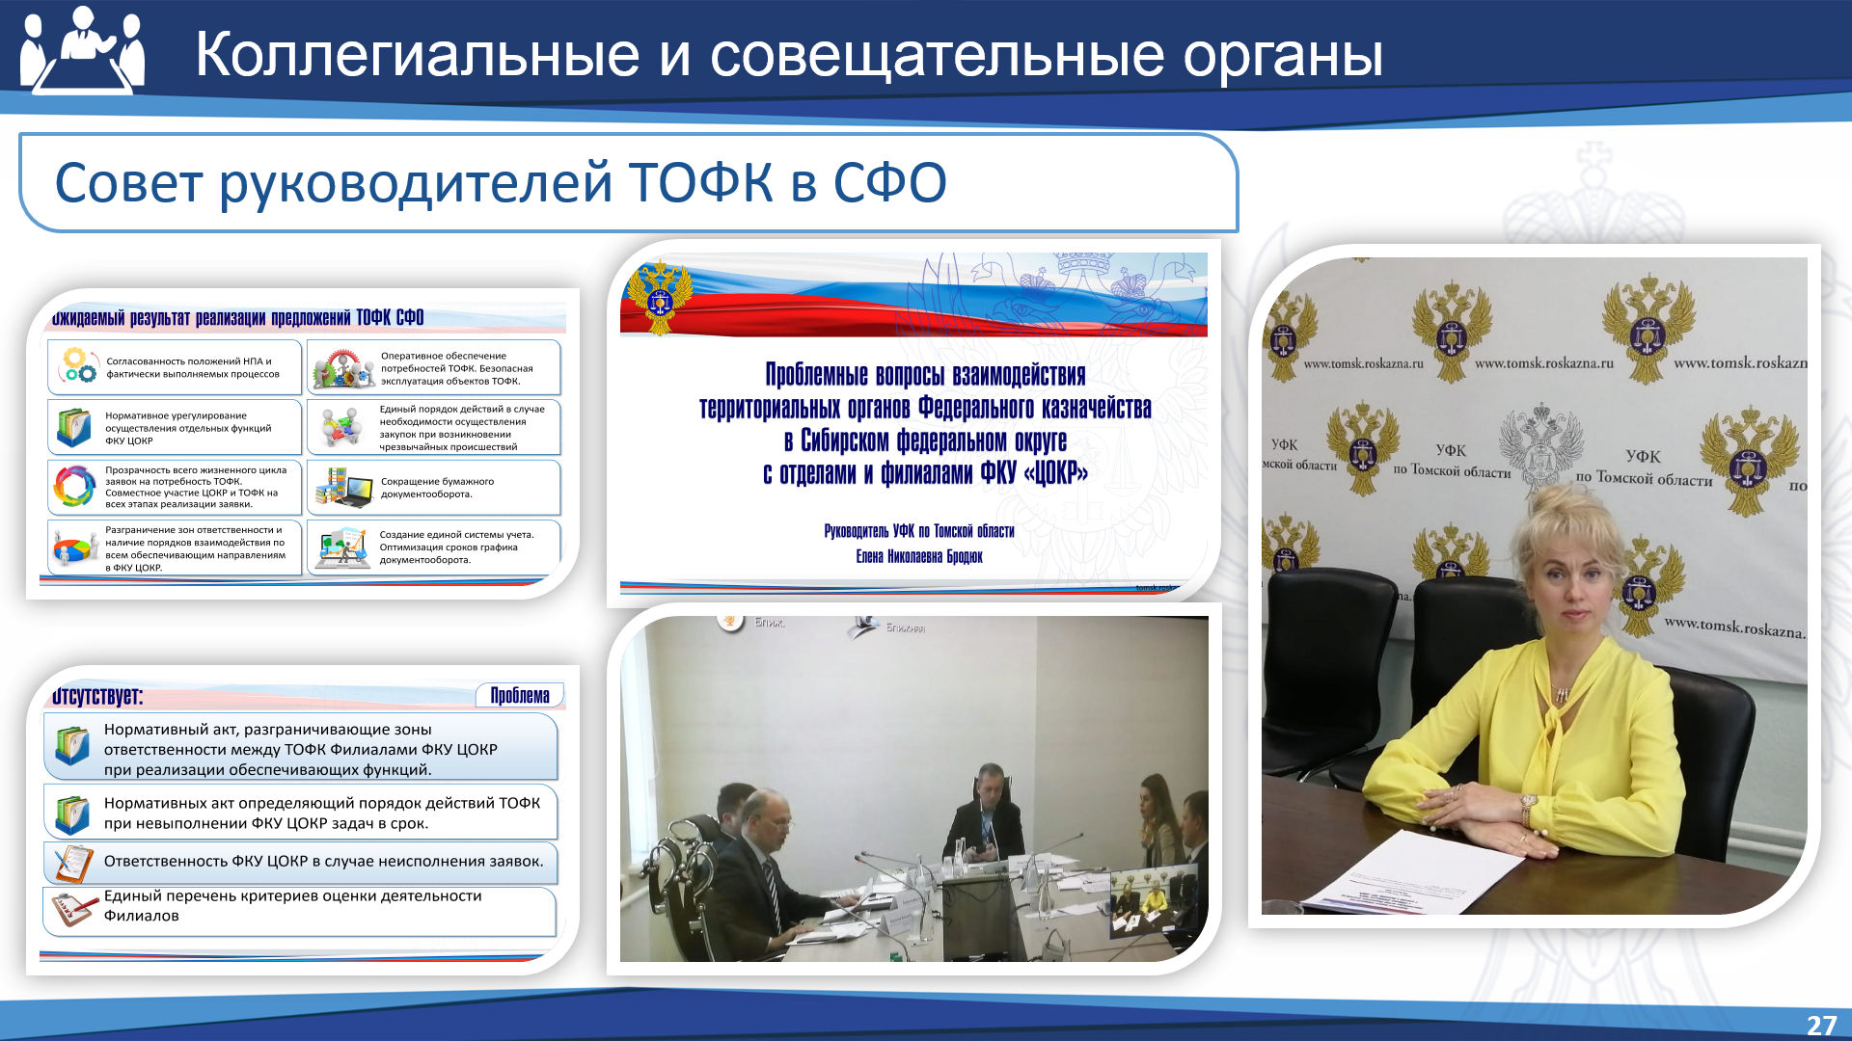
Управление Федерального казначейства по Томской области входит в состав Совета руководителей ТОФК в СФО.
Совет руководителей ТОФК в СФО – это постоянно действующий орган, целью которого является взаимодействие ТОФК, входящих в состав СФО, по вопросам основной деятельности Управлений, подготовка для рассмотрения в ФК предложений по совершенствованию бюджетного законодательства с учетом применения его на практике.
В марте текущего года Управлением проведена аналитическая работа и подготовлен доклад на тему «Проблемные вопросы взаимодействия органов Федерального казначейства в Сибирском Федеральном округе с отделами и филиалами ФКУ «ЦОКР».
Заместитель руководителя Казначейства России Эли Абубакарович Исаев, куратор Совета руководителей ТОФК в СФО, дал высокую оценку проделанной работе и предложил реализовать предложения Управления по улучшению качества взаимодействия.
Всего в 2020 году проведено 4 Совета руководителей в СФО. Управлением проведено с участием внешних респондентов – 177 рабочих встреч. 45 – расширенных аппаратных совещаний (в том числе с участием ФКУ «ЦОКР»). 2 коллегии (с учетом текущей) УФК по Томской области. 10 Заседаний Контрольной комиссии.
Руководитель участвовала в 4 выездных совещаниях (Омск, Новосибирск (ЦОКР), белый дом, Росгвардия), провела 2 личных приема граждан в приемной Президента РФ в Томской области, приняла участие в Коллегиях УФНС по Томской области и Прокуратуры по Томской области.

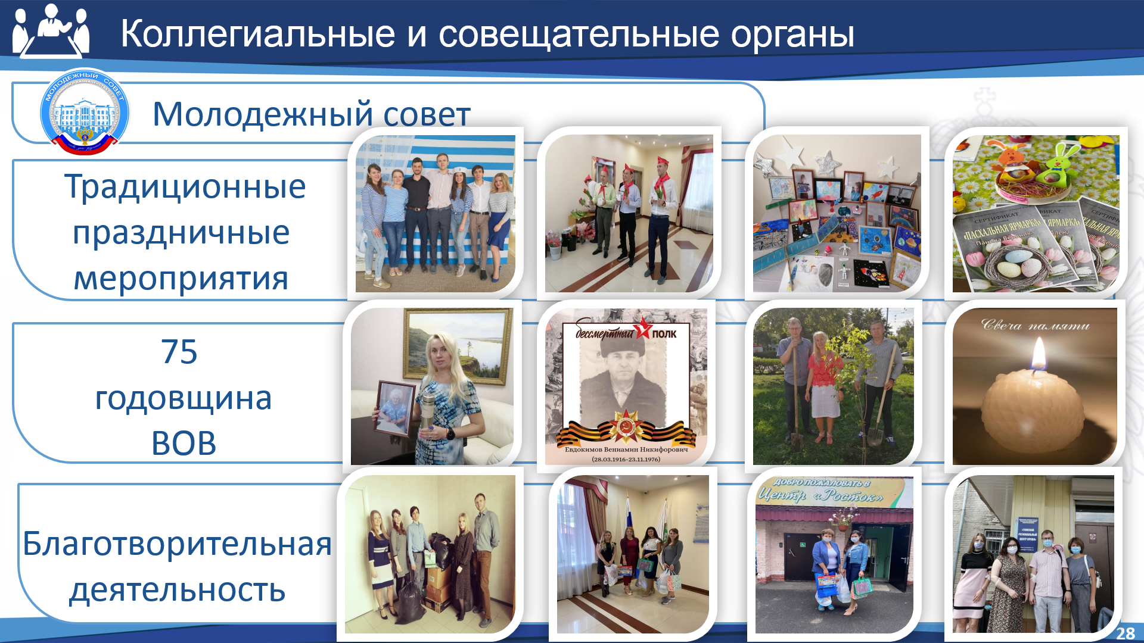
В 2020 году, согласно Плана, утвержденного руководителем, Молодежным советом УФК по Томской области организовано и проведено 26 мероприятий.
- Подготовка и проведение традиционных мероприятий, для сотрудников УФК по Томской области (23 февраля, 8 марта, день космонавтики, Пасхальная ярмарка)
- Мероприятия, приуроченные к 75-ой годовщине Победы в Великой Отечественной войне (Сад памяти, Бессмертный полк, Капсула времени, Свеча памяти, Диктант победы, Окна Победы, Конкурс стихотворений)
- Благотворительные мероприятия (Сбор макулатуры, Помощь приютам для животных, Акции «Оставайся Донором», «К школе готов», «Старость в радость»)
В целях поддержки корпоративного духа члены молодежного совета и сотрудники Управления принимали участие во всех мероприятиях, проводимых Молодежным советом Федерального казначейства в 2020 году.

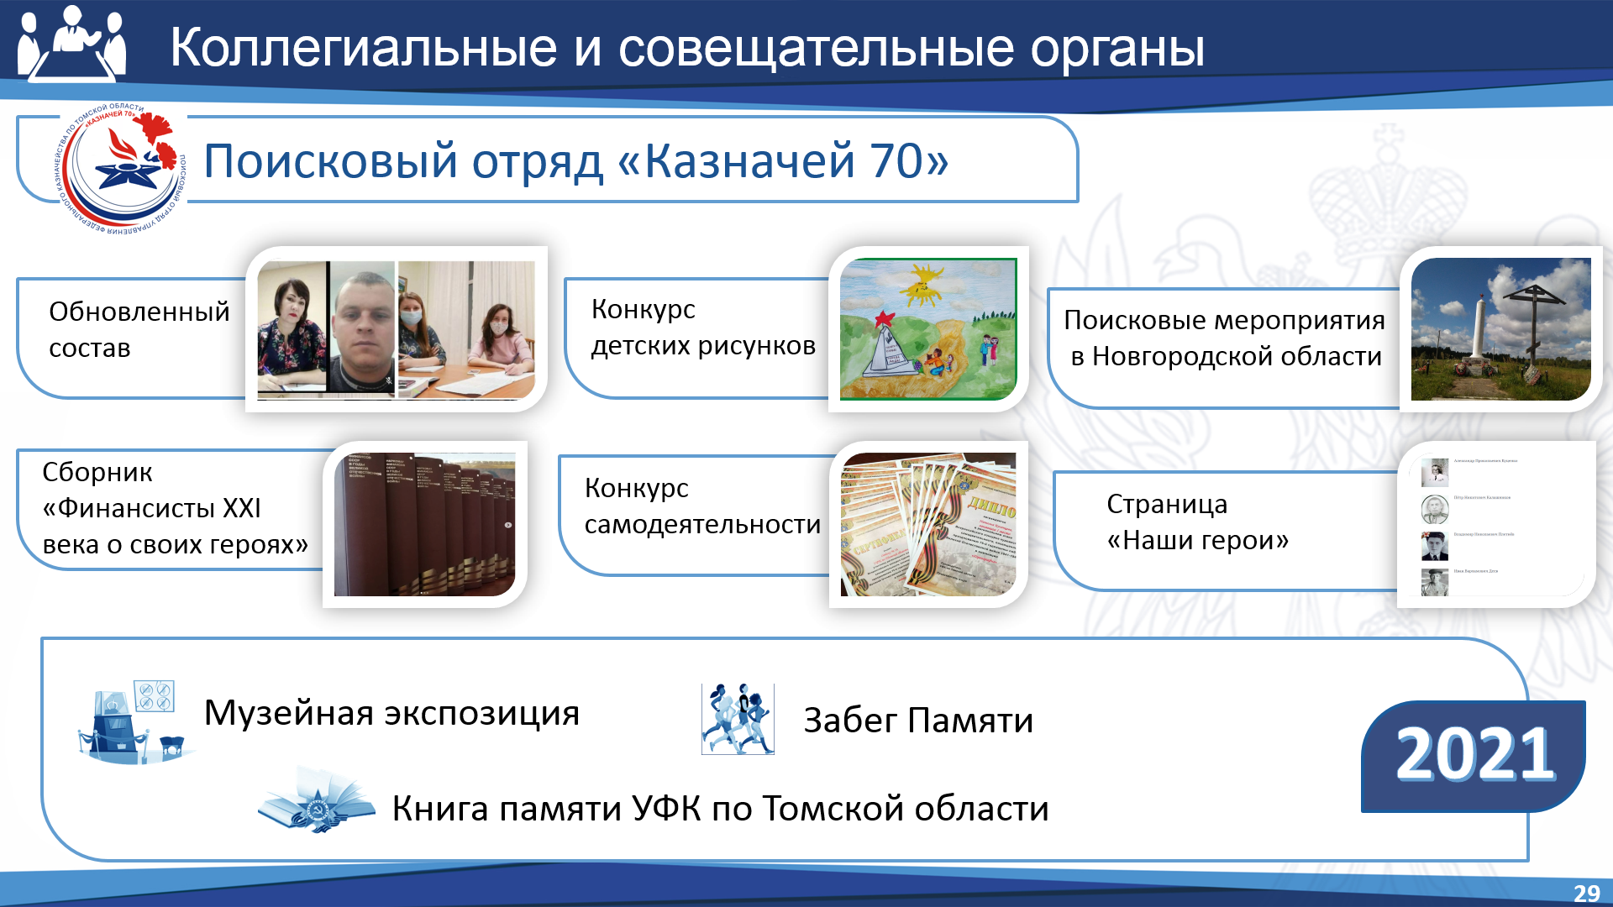
В 2020 году изменился состав поискового отряда. Впервые в члены поискового отряда вошли сотрудники территориальных отделов Управления.
В январе 2020 года проведён региональный этап всероссийского конкурса самодеятельности, посвящённого празднованию 75-й годовщины Победы. В конкурсе приняли участие сотрудники Управления, представители федеральных органов исполнительной власти и другие творческие коллективы.
В течение года проведена литературная обработка записей интервью с томичами-ветеранами Великой Отечественной войны. По материалам готовятся видеоролики.
Значительно расширился раздел «Наши герои» на сайте УФК по Томской области. В раздел были добавлены рассказы сотрудников о своих родственниках-участниках Великой Отечественной войны. Сегодня в разделе собраны 14 биографий. Раздел постоянно пополняется.
Для включения в сборник «Финансисты XXI века о своих героях» сотрудниками Управления подготовлено и направлено в Москву 23 рассказа.
Проведён конкурс детских рисунков, посвященный празднованию 75-ой годовщины Победы в Великой Отечественной войне 1941-1945 годов. По результатам конкурса будет выпущен календарь на 2021 год с детскими работами.
Анна Павловна Петрова приняла участие в поисковых мероприятиях в Новгородской области. О своей поездке она подготовила презентацию, которое опубликует в ближайшее время.
Помимо уже традиционной поисковой работы и официальных памятных и поздравительных мероприятий, в 2021 году поисковым отрядом запланирован ряд крупных мероприятий, таких как открытие музейной экспозиции, посвященной военному времени.
Материалами для экспозиции любезно поделились сотрудники казначейства. Также пройдет забег памяти, в котором сможет принять участие любой желающий.
На базе собранных рассказов планируется издать собственную книгу памяти УФК по Томской области.
Поисковый отряд также открыт для вступления в него всех интересующихся этой тематикой сотрудников. Также члены поискового отряда ждут ваших интересных предложений.

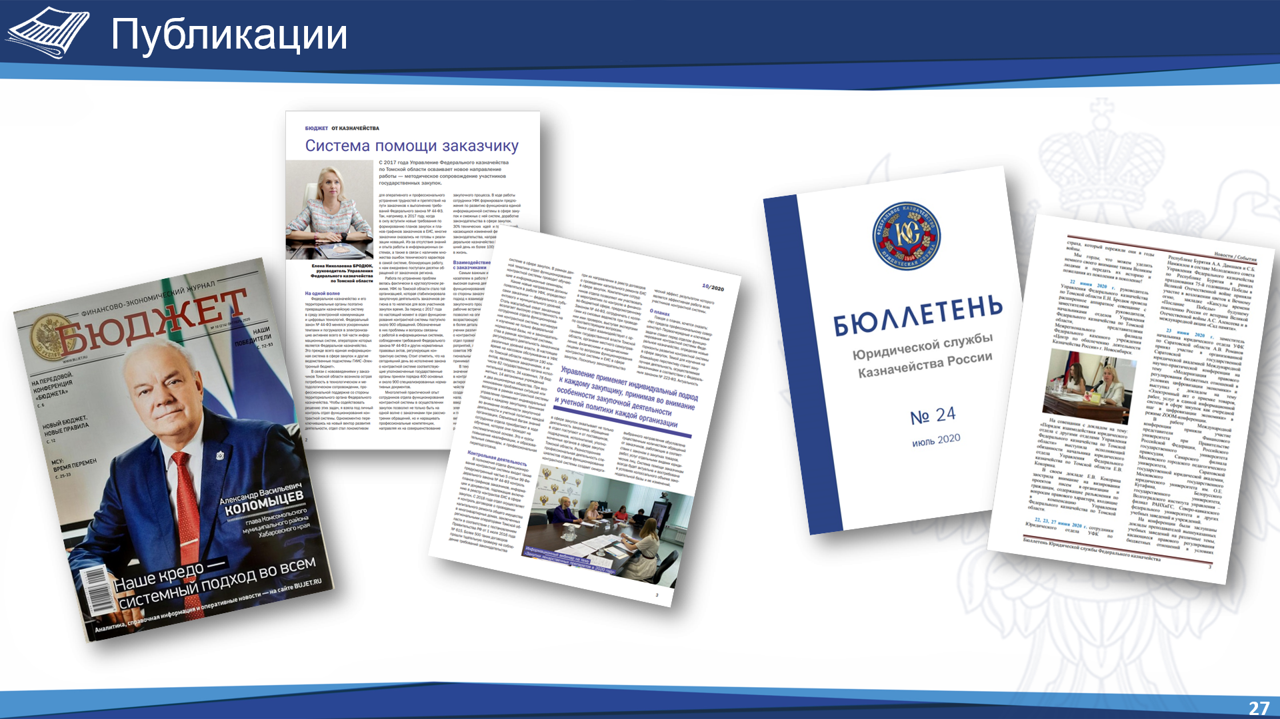
В 2020 году были опубликованы статьи сотрудников Управления:
- в журнале «БЮДЖЕТ» в рубрике «От Казначейства». Статья посвящена системе взаимодействия Управления с заказчиками и участниками контрактной системы при реализации законодательства о закупках.
- В Бюллетене Юридической службы Федерального казначейства размещены сведения о расширенном аппаратном совещании у руководителя Управления.

Количество публикаций в социальной сети Instagram в 2020 – 273, в 2019-99, что почти в 3 раза превышает предыдущий год.
Количество подписчиков за текущий период выросло на 17% и составляет 604 аккаунта

